泾源县闽宁碳汇林项目

初 步 设 计

宁夏宁苗生态建设集团股份有限公司
二〇二三年一月

项目名称：泾源县闽宁碳汇林项目
建设单位：泾源县自然资源局
编制单位：宁夏宁苗生态建设集团股份有限公司
资质证书：风景园林工程设计专项甲级
证书编号：A164000181
法定代表人：余根民 董事长兼总经理 高级工程师

编写人员：李 涛（高级工程师） 化 荣（高级工程师）
丑天仓（助理工程师） 李佳璐（助理工程师）

制图人员：丑天仓（助理工程师） 霍 玥（助理工程师）

编制日期：二〇二三年一月

资质证书：
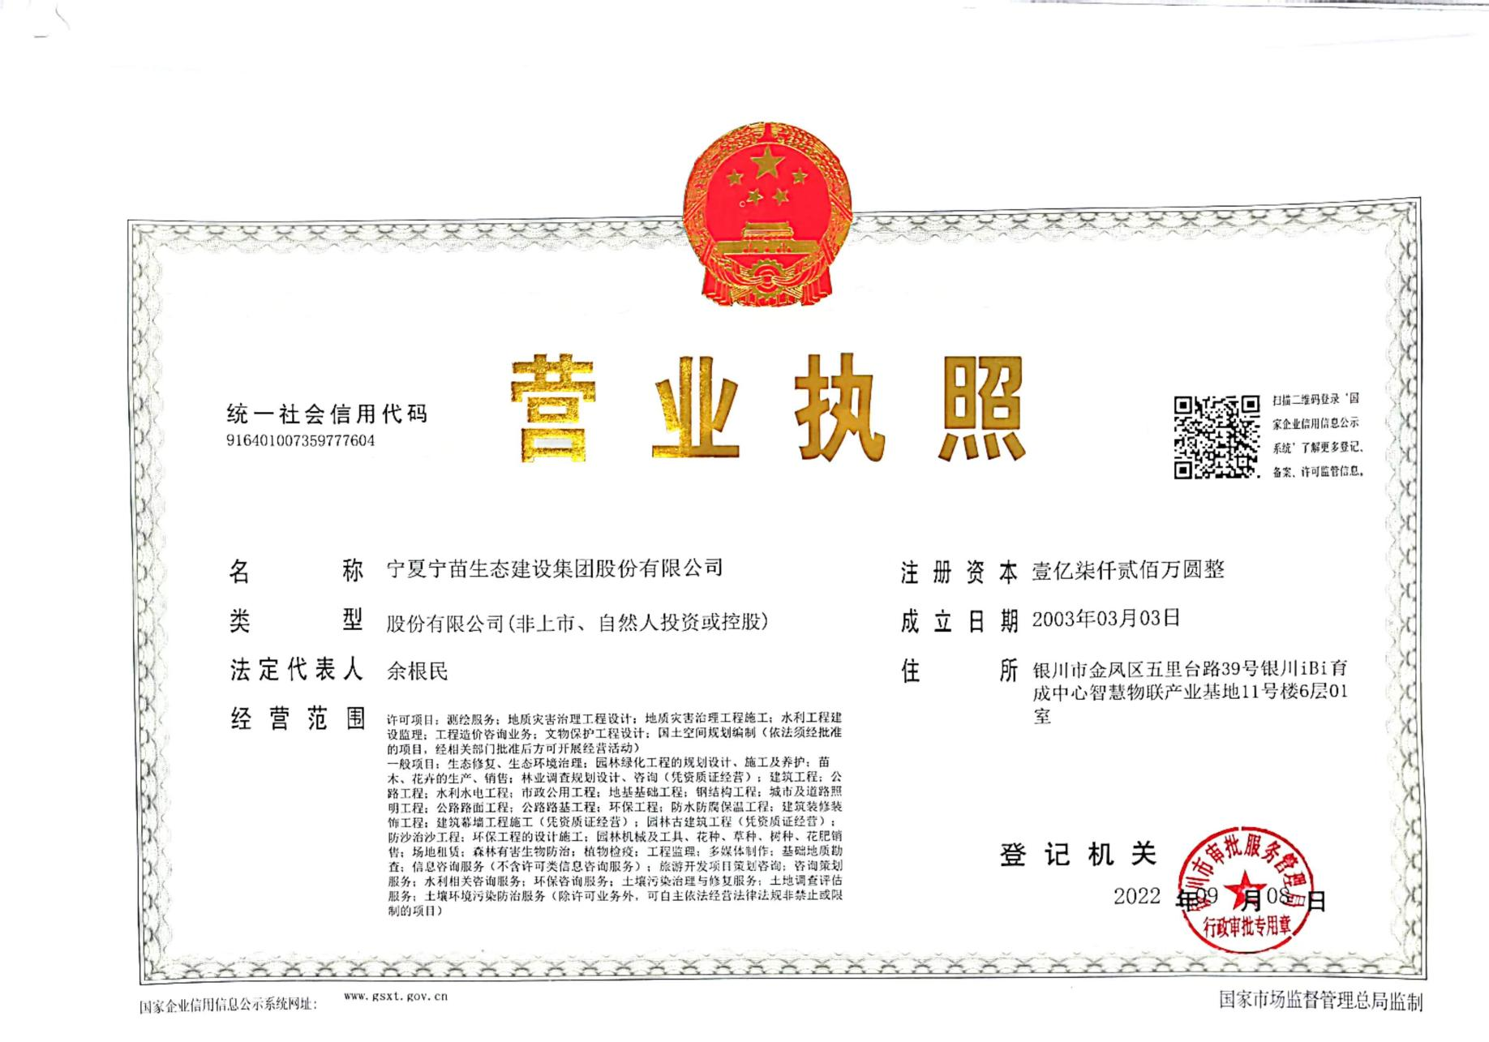
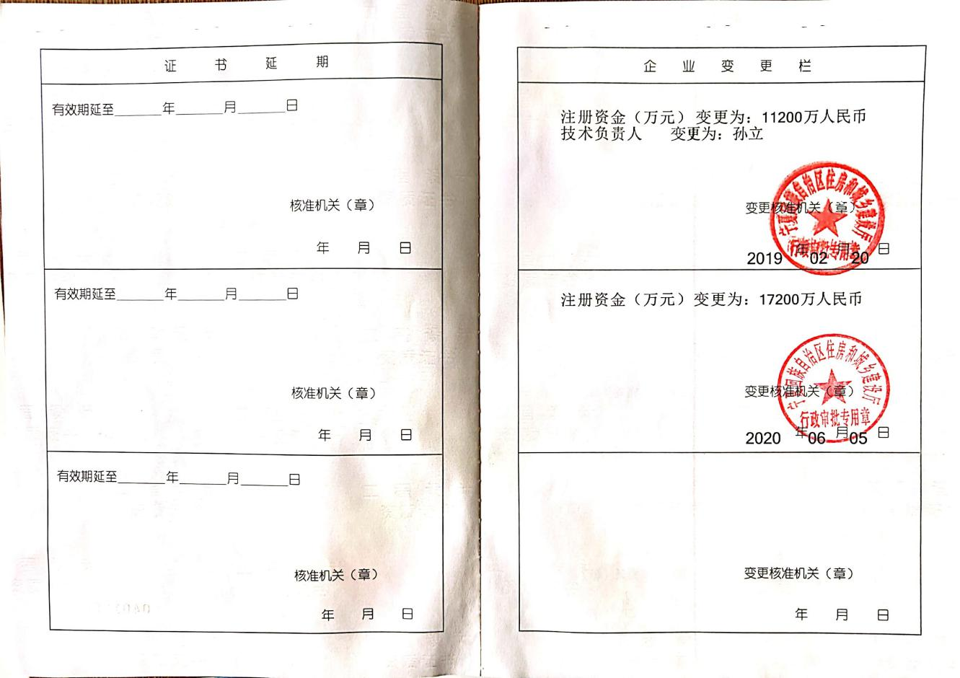
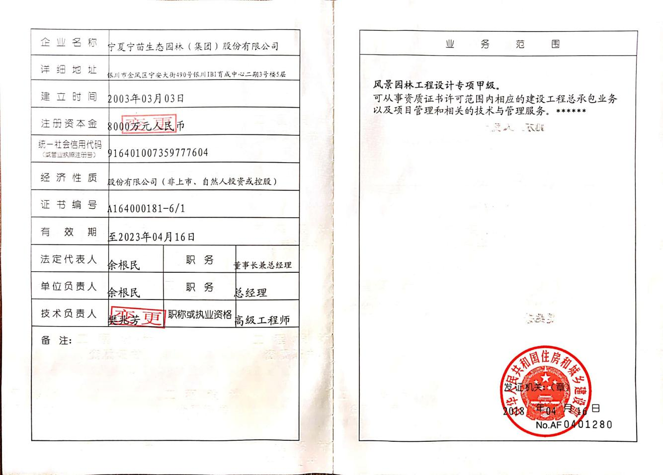
目 录
第一章 总论 - 1 -
1.1项目概况 - 1 -
1.2编制依据 - 4 -
1.3主要技术经济指标 - 6 -
第二章 项目建设背景及必要性 - 8 -
2.1项目建设背景 - 8 -
2.2项目建设必要性 - 8 -
第三章 项目建设条件分析 - 11 -
3.1项目建设条件分析 - 11 -
3.2项目区现状条件分析与对策 - 13 -
第四章 项目建设方案 - 16 -
4.1指导思想 - 16 -
4.2建设原则 - 16 -
4.3 建设目标 - 18 -
4.4建设任务与规划布局 - 19 -
第五章 作业设计 - 21 -
5.1 碳汇林营造技术方案 - 21 -
5.2作业道 - 27 -
5.3附属设施 - 30 -
5.4有害生物防治 - 34 -
第六章 工程实施进度 - 36 -
6.1 项目建设期限 - 36 -
6.2 进度计划 - 36 -
第七章 工程量测算 - 37 -
7.1用苗量测算 - 37 -
7.2碳汇量测算 - 37 -
7.3监测计划 - 43 -
第八章 消防、安全、节能措施 - 52 -
8.1 消防工作措施 - 52 -
8.2 劳动安全与卫生保障 - 53 -
8.3 节能节水设计 - 56 -
第九章 环境影响评价及环保措施 - 58 -
9.1 编制依据 - 58 -
9.2 环境影响分析 - 58 -
9.3 环境影响综合评价 - 59 -
9.4 项目建设的环境保护措施 - 59 -
第十章 项目管理与保障措施 - 62 -
10.1 组织机构设置与职责 - 62 -
10.2 项目管理 - 63 -
10.3资金管理 - 64 -
10.4档案信息管理 - 65 -
10.5保障措施 - 65 -
10.6绩效管理 - 67 -
第十一章 项目投资概算 - 68 -
11.1 投资概算编制依据 - 68 -
11.2 总投资概算 - 68 -
11.3 资金来源 - 69 -
第十二章 效益分析与风险分析 - 70 -
12.1生态效益分析 - 70 -
12.2社会效益分析 - 71 -
12.3经济效益分析 - 72 -
第十三章 结论与建议 - 74 -
13.1结论 - 74 -
13.2建议 - 74 -
附表： - 76 -
附图： - 76 -
附件： - 76 -

第一章 总论

1.1项目概况

1.1.1项目名称
泾源县闽宁碳汇林项目

1.1.2项目主管单位
泾源县人民政府

1.1.3项目建设单位
泾源县自然资源局

1.1.4项目性质
新建

1.1.5建设地点及范围
项目区位于泾源县泾河源镇。总设计面积1446.54亩，其中龙潭村825亩，底沟村621.54亩。

1.1.6项目建设规模及主要内容
1.人工造林
本项目为碳汇林造林绿化工程，造林绿化总面积1446.54亩，其中：营造碳汇林1281.54亩、营造风景林165亩。共栽植苗木64893株，碳汇林主栽树种有云杉、油松、华山松、桦树、河北杨等。
2.作业道
实施砂夹石路面共计 3 km，路宽3m；新修4m宽彩色透水混凝土路面187m、3m宽彩色透水混凝土路面333m；新建过水路面一座，长45m，宽3m。
3.附属设施
新建防火瞭望平台2座，其中防火瞭望平台一位于龙潭村1号小班区域，尺寸4m×4m×6.5m，顶部尺寸6.5m×6.5m材质为防腐木；防火瞭望平台二位于底沟村9号小班区域，尺寸为3m×9m，材质为防腐木。生态构筑物2个，材质为镀锌钢板，饰面刷氟碳漆，尺寸为5.6m×1.2m×2.8m、3.8m×1.2m×3m；生态大门1座，大门含管理房，管理房采用钢筋混凝土结构，外贴文化石，大门采用镀锌钢管饰面仿木纹氟碳漆，大门尺寸12m×0.6m×6m，管理房尺寸2.4m×2.4m×3m。

1.1.7项目建设期限
建设期：2023年1月～2023年7月。
养护期：2023年4月～2025年4月

1.1.8项目建设投资概算
1.投资规模
经概算，项目建设总投资1038.64万元，其中：
（1）工程直接投资955.82万元，占总投资的92.03%，其中：苗木种植费805.40万元，新修作业道83.93万元，附属设施66.49万元。
（2）其他费用52.57万元，占项目总投资的5.06%。
（3）预备费30.25万元，占项目总投资的2.91%。
2.资金来源
资金来源为福建厦门海沧区碳汇储备林建设项目专项资金1000万元，不足部分由县财政自筹。

1.1.9建设目标
根据生态防护林和碳汇林营造技术规范，结合作业区立地条件，科学选择树种和合理配置，在泾源县泾河源镇龙潭村、底沟村营造1446.54亩集水源涵养、水土保持、固碳释氧功能为一体的生态防护林，以达到提高森林覆盖率、涵养水源、保持水土以及增强泾源县森林碳汇功能、推动实现碳达峰碳中和的目标，同时提高社会对碳汇林的认可程度，了解林业在遏制气候变暖中的作用，以进一步增强全民的生态意识和环境意识，推动泾源县南部土石山区森林高质量发展，筑牢自治区南部绿色生态安全屏障。

1.1.10预期效益
1.生态效益
项目区现状均以无立木林地为主，泾河河道未见有效生态防护屏障，水土保持下能力不足，通过碳汇林项目的建设，将起到涵蓄水源、改善小气候的作用，并有利于逐步改善周围水体。在满足碳汇收益的同时可以为水禽提供丰富的食物来源，繁茂的植物群丛也可以为水禽提供栖息繁殖所必需的安全空间，这对于增加生物多样性和生态系统的稳定性、调节区域的气候环境具有重要的意义。
2.社会效益
项目实施后，将增加区域植被覆盖度，提高区域生态系统抵御自然灾害等能力，保障区域生态安全，有效改善项目区及周边地区居民的生产生活环境。将起到泾源碳汇林建设的示范作用，对推动全区碳汇林建设的实施具有重大影响，在碳汇林建设过程中，能让更多人和企业了解碳汇的意义，了解闽宁合作的目的。从而吸引更多的社会力量参与到碳汇林建设中来。
利用泾河源镇现有的旅游资源现状，项目区将成为主要的旅游示范区域，对周边居民及游客提供良好的旅游环境。项目的建设，将增加泾源县本地和海沧区人民对碳汇林项目的认知程度，对森林效益尤其碳汇效益认知的提升，项目建设以闽宁合作为主题设计，通过项目的实施发展旅游，巩固脱贫攻坚成果，实现海沧区的碳汇储备，进一步加深闽宁人民的山海情谊。
3.经济效益
项目建设期间将大大促进社会剩余劳动力的有效利用，增加当地居民的就业机会。加上苗木的培育、供应、后期经营管理等，以及区域生态旅游业发展，可以大量吸收农村剩余劳动力，提高农民收入，助力乡村振兴。

1.2编制依据

1.2.1法律法规和政策文件
1.《中华人民共和国森林法》（2019 年修订）；
2.《中华人民共和国森林法实施条例》（国务院第 698 号令，2018 年 3月 19 日修订）；
3.《中华人民共和国水土保持法》（2010 年修订）；
4.《“十四五”东西部协作框架协议》闽宁两省区签订，（2021年5月30日）；
5.《中共中央国务院关于完整准确全面贯彻新发展理念做好碳达峰碳中和工作的意见》（2021年10月）；
6.《国务院关于促进乡村产业振兴的指导意见》（2019年6月）；
7.《全国绿化委员会国家林业和草原局关于积极推进大规模国土绿化行动的意见》（全绿字〔2018〕5 号）；
8.《宁夏回族自治区人民政府办公厅关于深入贯彻落实国务院部署要求坚决制止耕地“非农化”行为的通知》（宁政办明电发〔2020〕17 号）；
9.宁夏回族自治区人民政府关于印发《宁夏回族自治区政府投资管理办法》的通知（宁政规发〔2020〕7 号）；

1.2.2相关规划
1.国家发展改革委 自然资源部《全国重要生态系统保护和修复重大工程总体规划（2021-2035 年）》（2020 年 5 月）；
2.国家林业和草原局 国家发展和改革委员会《“十四五”林业草原保护发展规划纲要》（2021 年 7 月）；
3.《宁夏回族自治区林业和草原发展“十四五”规划》（2021 年）；
4.《黄河流域宁夏段国土绿化和湿地保护修复规划（2020-2025 年）》（2020年）；
5.《固原市国民经济和社会发展第十四个五年规划和 2035 年远景目标纲要》（固政发〔2021〕9 号）；
6.《2030年前碳达峰行动方案》（2021年10月）；
7.《科技支撑碳达峰碳中和实施方案（2022—2030年）》（2022年6月）；
8.《建立健全碳达峰碳中和标准计量体系实施方案》（2022年10月）。

1.2.3技术标准
1.《防护林体系设计技术规程》（LY/T2828-2017）；
2.《造林技术规程》（GB/T 15776-2016）；
3.《森林抚育规程》（GB/T15781-2015）；
4.《碳汇造林技术规程》（LY/T 2252-2014）；
5.《碳汇造林项目方法学》（2013年10月）；
6.《碳汇造林检查验收办法（试行）》（办造字〔2010〕84 号）；
7.《水土保持综合治理规划通则》（GB/T 15772-2008）；
8.《建设项目环境保护管理条例》（2017年7月16日）；
9.《宁夏主要造林树种苗木质量分级》（DB64/T423-2013）；
10.《宁夏营造林工程核查验收技术规程》。

1.3主要技术经济指标

1.3.1苗木综合单价
表1-1苗木综合单价一览表
树种 | 规格 | 单位 | 费用名称 |  |  | 综合单价（元）
树种 | 规格 | 单位 | 苗木 | 栽植 | 管护 | 综合单价（元）
造型油松 | H≥310cm | 元/株 | 661 | 200 | 53 | 914
云杉 | H≥310cm | 元/株 | 57 | 25 | 33 | 115
云杉 | H≥250cm | 元/株 | 42 | 14 | 22 | 78
油松 | H≥310cm | 元/株 | 64 | 20 | 33 | 117
樟子松 | H≥310cm | 元/株 | 57 | 25 | 33 | 115
华山松 | H≥310cm | 元/株 | 64 | 20 | 33 | 117
华山松 | H≥250cm | 元/株 | 31 | 14 | 22 | 67
柳树 | D≥5.1cm | 元/株 | 124 | 14 | 32 | 170
桦树 | D≥5.1cm | 元/株 | 137 | 14 | 32 | 183
河北杨 | D≥5.1cm | 元/株 | 103 | 14 | 32 | 149
栎树 | D≥5.1cm | 元/株 | 253 | 14 | 32 | 299
枫树 | D≥5.1cm | 元/株 | 230 | 14 | 32 | 276
国槐 | D≥12.1cm | 元/株 | 731 | 125 | 83 | 939
海棠 | d≥5.1cm | 元/株 | 109 | 14 | 32 | 155
紫叶李 | d≥5.1cm | 元/株 | 115 | 14 | 32 | 161
暴马丁香 | d≥5.1cm | 元/株 | 164 | 14 | 32 | 210
栓翅卫矛 | d≥5.1cm | 元/株 | 164 | 14 | 32 | 210
梦幻杨 | H≥80cm，4分支以上 | 元/株 | 21 | 5 | 19 | 45
丁香 | 12-15分支 | 元/株 | 54 | 5 | 19 | 78
天目琼花 | 12-15分支 | 元/株 | 125 | 5 | 19 | 149
连翘 | 12-15分支 | 元/株 | 54 | 5 | 19 | 78
榆叶梅 | 12-15分支 | 元/株 | 54 | 5 | 19 | 78
水栒子 | 12-15分支 | 元/株 | 136 | 5 | 19 | 160
香荚蒾 | 12-15分支 | 元/株 | 136 | 5 | 19 | 160
枫树球 | H≥100cm | 元/株 | 125 | 14 | 32 | 171
六盘山耐寒百合 | 36株/㎡ | 元/㎡ | 41 | 18 | 19 | 78

1.3.2工程施工验收指标
本工程检查验收应符合《宁夏营造林工程核查验收技术规程》和《碳汇造林检查验收办法（试行）》的规定，具体如下表：
表1-2 工程验收指标表
查验项目 | 验收指标 | 合格标准 | 备注
人工造林 | 成活率 | ≥92%
人工造林 | 保存率 | ≥85%

第二章 项目建设背景及必要性

2.1项目建设背景
为贯彻落实2022年海沧区泾源县党政主要领导对接会议精神，充分发挥两地资源优势，探索双碳实施路径，在解决海沧区碳汇林储备不足问题的同时，促进泾源县林业生态建设持续稳定高质量发展，巩固脱贫攻坚成果，促进乡村振兴，农民增收。海沧区投资1000万元与泾源县合作，在泾源县选择地理位置优越、交通便利、周边地势较为平坦且符合国家碳汇造林项目要求的林地按照国家及福建省关于碳汇林项目有关标准建设碳汇储备林1000亩。
本项目建设前30年所产生的碳汇量及碳汇交易收入归海沧区所有，种植的林木及附属设施归泾源县所有。在此期间，项目区木材收入及泾源县在不影响项目碳汇量的情况下，经海沧区同意的依托项目森林资源，开发林下种养、自然教育、观光游憩等业态项目所产生的收入归泾源县所有。本次设计利用福建厦门海沧区碳汇林资金在泾源县泾河源镇实施1446.54亩造林工程，以贯彻党中央关于围绕推动林草高质量发展，提升森林等生态系统碳汇能力、建成集水源涵养、水土保持、固碳释氧功能为一体的生态防护林。

2.2项目建设必要性

2.2.1是营造森林环境、促进乡村振兴的需要
林业碳汇是国际公认的经济有效的二氧化碳减排途径，是实现碳达峰碳中和目标的重要措施，在增加林草行业附加值、促进乡村振兴和生态保护与修复等方面都具有重要积极意义。本次建设闽宁碳汇林项目，苗木的主要来源为周边农户，周边居民也是项目建设的主要参与者，
通过碳汇林的建设，提升碳汇能力，缓解区域气候变化，同时改善生态环境质量、保护生物多样性和提升生态系统服务能力，促进农牧业生产、乡村旅游发展，创造绿色就业机会，丰富人民物质生活和精神文化生活，实现可持续发展的多维度效应。

2.2.2是提高社会对碳汇林认知程度的有效措施
生态环境是六盘山地区经济社会发展的宝贵资源，也是全面推进乡村振兴最厚重的底色。位于六盘山腹地的泾源县，实施碳汇造林，统筹推进生态文明工程建设，
泾源县将以闽宁碳汇林项目建设为契机，进一步推动两地实现优势互补、互惠互利、联合发展，助推六盘山区建成结构稳定、树种多样、功能完备、效能突出、可持续经营的高标准生态屏障，有效控制区域水土流失，建设六盘山黄土高原“绿色水塔”和丝绸之路生态防护带，加快建设祖国西部生态屏障。通过合适的手段，加大宣传力度，提高包括林农在内的整个社会对闽宁碳汇林的认知程度。本项目通过营造碳汇林可带动全民保护碳汇林的意识，宣传闽宁碳汇林的价值和意义，调动人民群众的积极性，使他们有更大的兴趣参与到森林资源保护中来。

2.2.3是推进林业碳汇项目开发试点的需要
碳汇资源项目开发，是推进泾源县生态文明建设、实现低碳经济的重要途径。以森林资源保护为前提开发林业碳汇项目，在不影响林地、林木正常经营情况下，通过减少采伐量、延长轮伐期及减少火灾、病虫害等措施而产出的碳汇量，这既有利于保护当地生物多样性和生态环境，又能创造经济效益，可推动在全县范围内建立起遏制破坏生态环境活动的生态补偿机制与经济机制，实现生态保护与经济发展的良性循环，同时作为宁夏碳汇林示范试点项目，创新生态导向开发模式下的闽宁碳汇林新模式，提高社会知名度。
同时，项目建设将促进泾源县建成结构稳定、树种多样、功能完备、效能突出的可持续经营的碳汇森林示范区建设，推广实验示范碳汇造林，加快碳汇计量模型搭建，建设碳交易市场。

2.2.4是推动林业经济更高质量发展、可持续发展的新途径
碳汇林建设开发有利于解决森林生态建设资金来源单一，将林业资源开发与生态环境保护有机结合，更具经济性与实用性。有利于进一步提高环境承载能力，厚植绿色发展优势，推动林业经济更高质量、更有效率、更加公平、更可持续发展。
通过在泾河源镇进行林业碳汇项目开发，依托周边现有的旅游资源，不仅可增加林地拥有者的收益，还可以为林地增值。开发林业碳汇资源，是助力乡村振兴的有效途径。作为生态补偿的有效手段，林业碳汇开发有助于乡村振兴工作，既可促进农民增收，更可以实实在在壮大村级集体经济，是推动林业经济更高质量发展、可持续发展的新途径。

第三章 项目建设条件分析

3.1项目建设条件分析

3.1.1区位概况
项目区位于泾源县泾河源镇龙潭村和底沟村，龙潭村邻近泾河，东侧紧邻已建成的泾河公园，西接现有的老龙潭风景区，南侧紧靠白通路，有101省道、219乡道，泾华高速等交通干道，通达性较好。周边分布有游客服务中心、停车场、民宿等旅游设施，为后期发展提供了良好的环境条件。底沟村项目区位于泾河源镇东侧，距龙潭村9.3km，北侧现有上山环路，交通便利。项目区位置及周边旅游资源分布见图3-1：
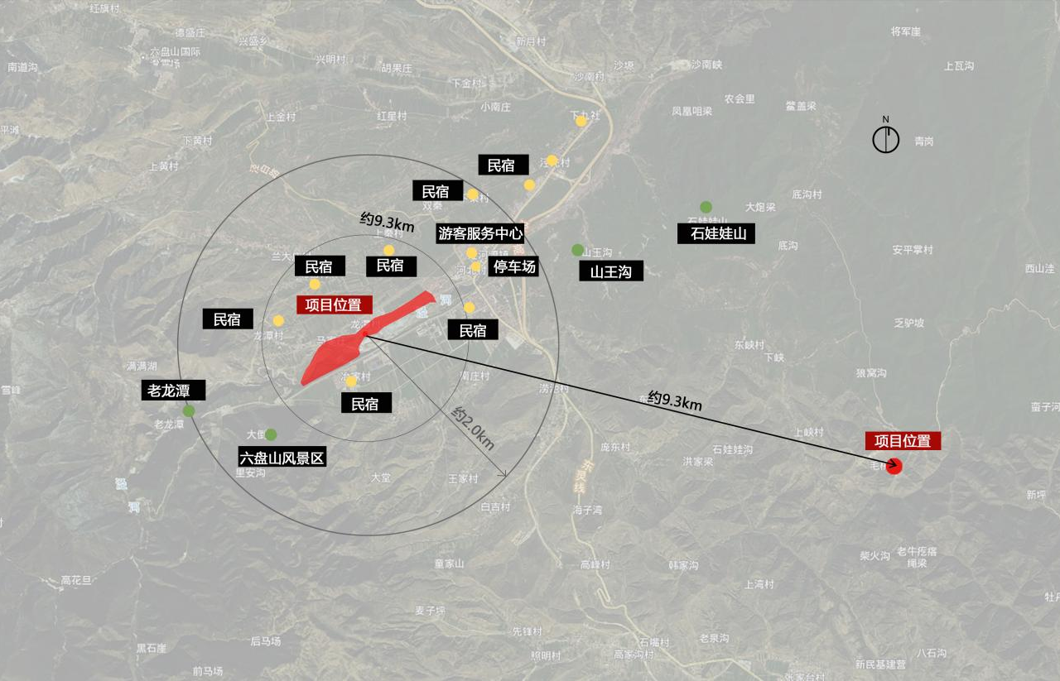
图 3-1项目区周边旅游资源分布图

3.1.2自然条件
1.地理位置
泾河源镇地处泾源县南部，东北与香水镇和甘肃省平凉市麻武乡交界，南与新民乡相邻，西与兴盛乡接壤。泾河源镇形成以公路运输为主的交通运输网络。泾华高速、344国道、兴白公路贯通镇境。各行政村全部通行沥青或水泥硬化道路并与公路连通。
2.地形地貌
泾河源镇地势西南高、东北低，地形以山地和丘陵为主，中部为河谷区，地势平坦，形成宽阔的白面川。项目区位于泾河附近，种植区域地势呈现缓坡地。
3.气候条件
项目区属温带半湿润区，为森林草原类型气候，呈现出“春寒、夏凉、秋短、冬长”的特点。年均气温8.0℃，日照时数2370小时，无霜期141天，泾河源镇年均降水量512.4毫米。
4.植被条件
项目区现状植被以无立木林地为主，存在部分乔木林，主要树种有华山松、油松、云杉、刺槐、桦树等。
5.土壤条件
项目建设区整体土壤肥沃，无污染，便于植物生长和管护。对局部不符合植物种植要求的土壤，需进行坑穴换土。项目建设区土地原为生态移民迁出区，土地已划归为国有林场林地。详见附件三、四。

3.1.3旅游资源
泾源是宁夏特色生态旅游县。六盘山纵贯县境西部，崆峒山雄踞东北。这里群山环抱，百泉汇流，气候湿润，山清水秀，风景宜人，被列为国家级自然保护区、森林公园和全国第一个旅游扶贫开发试验区。境内有济公修炼的延龄寺、成吉思汗屯兵避暑的凉殿峡、神奇秀丽的老龙潭、流泉飞瀑的胭脂峡、荷叶碧翠的野荷谷等人文景观和自然景观30余处，被誉为黄土高原上的“绿色明珠”和西北地区的“小九寨”，已成为陕甘宁乃至西北地区旅游者的首选目的地。荣获“中国最美生态休闲旅游名县”“中国最美休闲度假旅游名县”“全国十佳生态旅游城市”，连续五年荣登全国百佳深呼吸小城榜，成功创建自治区级全域旅游示范县，荣获全国首批、全区首家“中国天然氧吧”称号，跻身全国第五批“绿水青山就是金山银山”实践创新基地，荣登2021中国最美乡村百佳县市榜、中国最具诗意百佳县市榜，“绿色六盘、多彩泾源”旅游品牌市场竞争力和影响力显著提升；2022年获得“避暑旅游目的地”、“美丽中国·深呼吸小城”等荣誉称号。
项目区位于泾河源镇，周边现有六盘山国家森林公园、老龙潭风景区、现有已建成公园、游客服务中心、停车场、民宿等旅游设施。具有良好的旅游资源环境。

3.2项目区现状条件分析与对策
本项目建设用地分布于泾河源镇龙潭村和底沟村，考虑碳汇林建设的用地需求，建设用地属性均为集中连片林地，用地区域符合国土空间规划。其中：
龙潭村邻近泾河，东邻已建成的公园，西接已建成的老龙潭景区，选址区域面积825亩；地理位置优越，自然与人文资源禀赋丰富，在满足碳汇林建设的前提下，具有良好的多元发展与效益放大条件。
底沟村位于泾河源镇东侧，现有土地属性为林地，属国有林地，选址区域面积621.54亩。

3.2.1龙潭村选址现状
1.项目区邻近泾河两侧，谷状地貌明显，建设区选址地势平坦，均为无立木林地，部分区域有少量原生林木，面积较小，零星分布，现状存在露营地与池塘，见图3-2现状图片。
本次设计对项目区进行梳理，规模化种植自然式碳汇储备林，对现有的露营地及池塘周边重点打造特色节点，种植观花类植物，吸引人流量，为业态发展提供良好的环境基础。
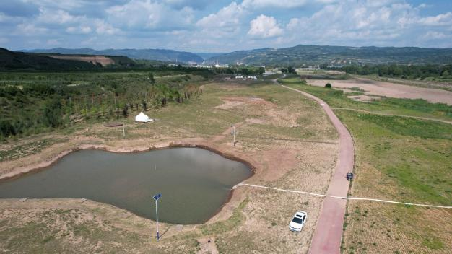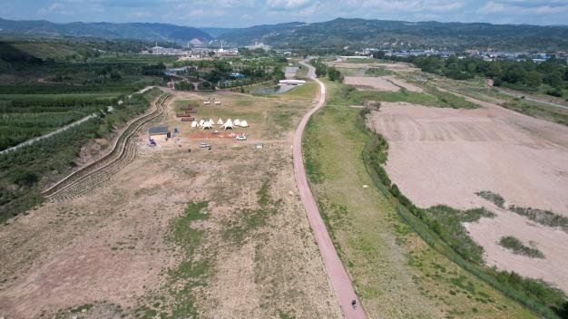
图 3-2现状图片
2.项目区内分布有主干游步道1.96km，区域通达性较好。结合泾源县全域旅游工作的推进，区域范围内现有部分小规模露营地、小型水塘及卫生间等附属功能设施，借势西侧紧邻的老龙潭景区及东侧已建成的生态公园，该区域除满足碳汇林建设的基本条件外，具有良好的多元发展与效益放大条件，见图3-3现状图片。
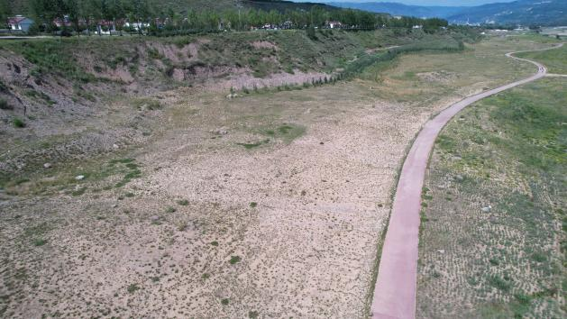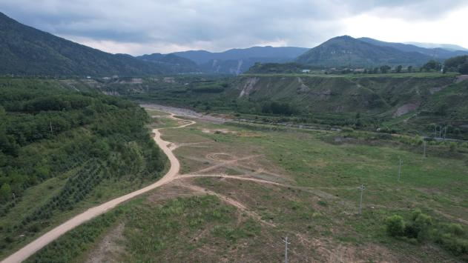
图 3-3现状图片
3.项目区部分种植区域为坡面地貌，竖向条件相对复杂，需对其进行乔灌结合种植，以减少水土流失，在保证避免灾害发生的前提下达到碳汇储备林建设的要求。区域内有小型废弃沙料场（7号小班）一处，面积为103.63亩，土壤条件较差，在建设过程中需对该区域进行坑穴换土种植，见图3-4现状图片。
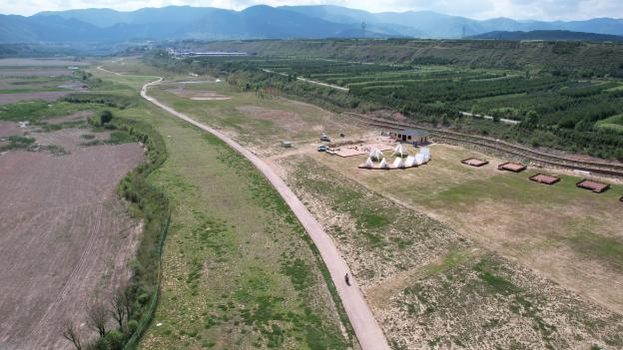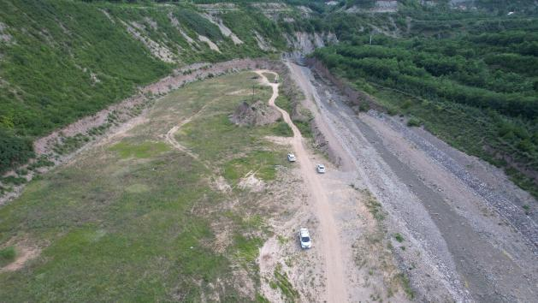
图 3-4现状图片

3.2.2底沟村毛桃沟选址现状
项目区位于底沟村毛桃沟现有荒山区域，现状以无立木林地为主，北侧紧邻上山环路，区域较为集中，本次设计以碳汇造林为主，种植模式为针阔混交，根据《碳汇造林项目方法学》，选择固碳能力强的乡土树种，以云杉、华山松、桦树、河北杨、柳树块状混交种植，以达到良好的固碳作用。

第四章 项目建设方案

4.1指导思想
践行习近平生态文明思想，坚持绿水青山就是金山银山理念，坚持尊重自然、顺应自然、保护自然，坚持节约优先、保护优先、自然恢复为主，守住自然生态安全边界。坚持山水林田湖草是生命共同体的理念，推动黄河流域生态保护和高质量发展，以保护和修复森林生态系统为目的。积极稳妥推进碳达峰碳中和。完善碳排放统计核算制度，健全碳排放权市场交易制度。提升生态系统碳汇能力。积极参与应对气候变化全球治理。
建设闽宁碳汇林项目，不仅是应对全球气候变暖，实现国家碳达峰、碳中和目标的需要，也是完善六盘山区域森林生态体系，构筑生态安全屏障的需要。适应形势任务变化，弘扬脱贫攻坚精神，加快推进农业农村现代化全面推进乡村振兴。泾源县抓住“双碳”战略机遇，在推进黄河大保护上先行先试、作出示范，大力探索以绿能开发、绿氢生产、绿色发展为主的能源转型发展新路，加快建设国家新能源综合示范区，践行绿水青山转化为金山银山的发展理念。聚焦产业兴旺、生态宜居、乡风文明、治理有效、生活富裕的总要求，在巩固拓展脱贫攻坚成果的基础上，以增加农民群众收入为目的，以加快农村发展为主攻方向，推进乡村产业、人才、文化、生态、组织“五大振兴”，推动乡村振兴走在西部前列，建设闽宁碳汇示范项目。

4.2建设原则
1.坚持生态优先、效益协调的建设原则
项目区植物选择固碳能力强、生态防护功能强、抗旱抗寒能力强的乡土树种。根据作业区现状条件与土壤环境，选择合适的林种、树种及配置方式，使立地条件与植物生长需求相适应，提高苗木成活率，提升林分质量。
将生态效益放在首位，在碳汇林建设的前提下从经济合理的角度，实现生态与经济的可持续发展。同时，将碳汇林固碳效果最大化，严把规划、设计、施工、养护等各个环节，节约各种资源，降低管护成本，走勤俭节约、因地制宜、生态环保的道路，以生态环境质量目标为向导，坚持山水林田湖草沙是一个生命共同体，形成协同联动的大保护治理格局。
2.坚持双碳引领，增加碳汇储备的原则
坚持双碳引领，围绕碳排放“双控”目标，坚持走“增量优先、以新代旧、激励创新、市场驱动”的转型道路，发挥现有的旅游产业的优势实现增量和存量有序替代。同时增加碳汇储备林建设，通过增加森林面积、提升森林质量、加强保护、减少碳排放，促进林业生态建设持续稳定高指定发展，巩固脱贫攻坚成果、促进乡村振兴。
3.坚持多元发展，营造良好环境的原则
项目建设满足碳汇林基本功能的需求上，坚持多元发展，通过森林碳库，结合现有的资源环境，发展多元经济，如森林康养、科普游园、休闲营地等，引导社会资本投入林业碳汇项目，为绿色低碳发展注入持久生动力，搭建森林资源资产运营管理平台，将零散的林业资源集中化收储和规模化整治成优质资产包，对接资本市场引入市场化资金和专业运营商，破解林权碎片化带来的开发低效、经营粗放问题。拓展多领域应用场景，挖掘价值实现潜力。通过“林业碳汇+乡村振兴”，由点到面，着力让林业碳汇多重效用拓展到经济社会发展和生态环境保护的方方面面。
4.坚持建管并重、长效运营的原则
坚持造林与管护并重，保证造林一片成林一片，确保造林成效，切实提高成林转化率。碳汇林的长效运营有助于维护当地生态系统的完整性、保护生物多样性和改善当地生态环境的前提下，以森林的固碳功能为工具，以森林碳汇市场化交易为手段，并最终实现森林经营经济效益最大化。

4.3 建设目标
泾源县闽宁碳汇林项目的建设，在解决海沧区碳汇林储备不足问题的同时，能够促进泾源县林业生态建设持续稳定高质量发展，巩固脱贫攻坚成果，通过对口帮扶实现共同富裕。内部融合生态建设与旅游等产业发展，丰富产业业态，推动乡村振兴建设。加强区域生态文明建设，助力泾源县打造全域旅游示范县。通过资金、政策、科技、产业等多方面的合作，打造生态导向产业开发下的闽宁创新模式，形成碳汇林示范试点区域，推动双碳目标的实现，对提升森林碳汇、闽宁合作的社会认知度、带动休闲旅游、促进乡村振兴、助力泾源生态立县具有实际意义。
项目总体设计立足于项目地碳汇林建设根本需求，在遏制气候变暖中的作用，以进一步增强全民的生态意识和环境意识。本项目的实施和后期管护需要大量劳动力投入，可以解决部分劳动力就业，提高当地劳动就业率。

4.4建设任务与规划布局

4.4.1建设任务
本项目为营造乔木林工程，建设总面积1446.54亩。项目区位于泾源县南部泾河源镇龙潭村和底沟村，两个区域共区划10个小班。
依据项目指导思想和建设目标，综合考虑项目区的碳汇林固碳效果、合理布局、科学建设。立足于泾源县生态经济发展的根本需求，以本地高固碳树种种植为主要内容，按照建设多元化碳汇林发展的总体思路，遵循可持续发展原则，以增强森林碳汇功能、改善生态环境为目标，积极助推旅游产业，提高森林生态系统整体固碳能力，充分发挥林业应对气候变化的功能和作用，促进经济、社会、环境全面协调可持续发。

4.4.2规划布局
本次设计共计总面积1446.54亩，共分为10个小班区域，其中龙潭村825亩（1-7号小班），底沟村621.54亩（8-10号小班）。根据项目区现状发展，本次设计碳汇造林面积1281.54亩，配套旅游产业发展165亩。
1号小班总面积231.57亩，其中碳汇造林66.57亩，主要集中在坡面区域，配套旅游产业发展165亩。坡面区域规模化种植碳汇林，呈块状组团种植；产业发展区域因场地相对平整，结合现状露营地及池塘，对项目区进行梳理，保留现有的旅游设施，与周边旅游资源联动，主要节点及场地植物组团种植营造特色植物节点，选择季相变化明显的树种，延长其项目区的旅游期；用梦幻杨种植“闽宁情”字样，结合防火瞭望平台设计，通过小品、大门等的设计体现闽宁合作文化，让人们充分了解该项目的由来，增加人们对闽宁碳汇林的认知度，打造特色示范试点碳汇林项目，可实现多元产业带动。
2-7号小班以碳汇功能林为主，虽部分区域建有混凝土路及停车场，但相互联系性较弱，场地功能体现差。通过自然式布置作业道的方式，将项目区相互连接贯通，形成可管护、可参观的消防环路。
8-10号小班位于底沟村山坡上，整体面积较为集中，本次以碳汇林营造为主，采用4:6的针阔混交林种植，满足碳汇林储碳要求。

第五章 作业设计

5.1 碳汇林营造技术方案
结合项目区立地条件，科学规划、合理布局，本项目共实施人工造林1446.54亩。

5.1.1碳汇造林调查
1.实施碳汇造林活动前，要对开展造林的地点进行造林地调查与基线调查；
2.造林地调查按照LY/T 1607、GB/TA 15776的规定执行；
3.基线调查内容主要包括地表植被、土地利用状况、人为活动和碳库调查。基线调查可采用分层调查的方式，对于地表植被、土地利用状况、人为活动和碳库基本一致的造林地块，可作为一个类型进行基线调查，并以小班为单位，填写《碳汇造林基线调查表》（附表六），全面反应造林地块的基线情况，为开展碳汇计量和监测提供基础资料。
4.在开展基线调查的同时，应针对开展碳汇造林地点的典型立地状况拍摄照片或录像加以记录，以便和造林后进行对照。

5.1.2苗木设计
1.树种选择原则
（1）优先选择固碳能力强的树种；
（2）适地适树，优先选择优良乡土阔叶树种，慎用外来树种；
（3）优先选择稳定性好、抗逆性强的长寿树种；
（4）优先选择种源有保障、繁育技术较为成熟的树种；
（5）因地制宜，提倡多树种配置，营造混交林。
2.树种选择
根据上述树种选择原则，结合泾源县造林实践经验与《碳汇造林项目方法学》，本项目碳汇林主要选择树种为油松、云杉、华山松、桦树、河北杨。作为项目的多元产业发展配套，匹配部分补充苗木，为后期旅游推动提供环境支撑，设计苗木有柳树、枫树、栎树、海棠等。
选购的苗木要良种壮苗、无病虫害。苗木来源选择本地苗木，主要以泾源县脱贫户为主，减少长距离运苗等活动造成的碳泄漏。苗木规格见表5-1：
表5-1 苗木规格表
序号 | 树种 | 规格 | 质量要求
1 | 造型油松 | H≥310cm | 树体完整，5-8云片，云片直径40-60cm，土球≥60cm
2 | 云杉 | H≥310cm | 树体完整，无病虫害，脱腿高度≤50cm，土球≥60cm
3 | 云杉 | H≥250cm | 树体完整，无病虫害，脱腿高度≤50cm，土球≥40cm
4 | 油松 | H≥310cm | 树体完整，无病虫害，脱腿高度≤50cm，土球≥60cm
5 | 樟子松 | H≥310cm | 树体完整，无病虫害，脱腿高度≤50cm，土球≥60cm
6 | 华山松 | H≥310cm | 树体完整，无病虫害，脱腿高度≤50cm，土球≥60cm
7 | 华山松 | H≥250cm | 树体完整，无病虫害，脱腿高度≤50cm，土球≥40cm
8 | 柳树 | D≥5.1cm | 树体完整，无病虫害，带半冠，一级分支点≥250cm,土球≥50cm
9 | 桦树 | D≥5.1cm | 树体完整，无病虫害，带半冠，一级分支点≥250cm,土球≥50cm
10 | 河北杨 | D≥5.1cm | 树体完整，无病虫害，带半冠，一级分支点≥280cm,土球≥50cm
11 | 栎树 | D≥5.1cm | 树体完整，无病虫害，带半冠，一级分支点≥250cm,土球≥50cm
12 | 枫树 | D≥5.1cm | 树体完整，无病虫害，带半冠，一级分支点≥250cm,土球≥50cm
13 | 国槐 | D≥12.1cm | 树体完整，无病虫害，带半冠，一级分支点≥300cm,土球≥50cm
14 | 海棠 | d≥5.1cm | 树体完整，无病虫害，带全冠，一级分支点≥80cm,土球≥40cm
15 | 紫叶李 | d≥5.1cm | 树体完整，无病虫害，带全冠，一级分支点≥120cm,土球≥40cm
16 | 暴马丁香 | d≥5.1cm | 树体完整，无病虫害，带全冠，一级分支点≥80cm,土球≥40cm
17 | 栓翅卫矛 | d≥5.1cm | 树体完整，无病虫害，带全冠，一级分支点≥80cm,土球≥40cm
18 | 梦幻杨 | H≥80cm | 树体完整，无病虫害，带全冠，土球≥20cm，4分支以上
19 | 丁香 | 12-15分支 | 树体完整，无病虫害，带全冠，土球≥15cm
20 | 天目琼花 | 12-15分支 | 树体完整，无病虫害，带全冠，土球≥15cm
21 | 连翘 | 12-15分支 | 树体完整，无病虫害，带全冠，土球≥15cm
22 | 榆叶梅 | 12-15分支 | 树体完整，无病虫害，带全冠，土球≥15cm
23 | 水栒子 | 12-15分支 | 树体完整，无病虫害，带全冠，土球≥15cm
24 | 香荚蒾 | 12-15分支 | 树体完整，无病虫害，带全冠，土球≥15cm
25 | 枫树球 | H≥100cm | 树体完整，无病虫害，带全冠，土球≥20cm
26 | 六盘山耐寒百合 | 36株/㎡ | 种球

5.1.3整地设计
项目区立地条件复杂，坡度起伏较大，为给种苗创造一个适宜生长的土壤环境条件，要通过科学的整地方式，减少对土壤植被的破坏，提高自然降雨的利用效率，以提高造林成活率。根据项目区的地形特点，坡度大于 15°采用鱼鳞坑整地方式，坡度小于 15°的平缓造林地使用穴状整地。
本次设计乔木种植：鱼鳞坑规格为 80cm×80cm×60cm，穴状整地规格为80cm×80cm，梦幻杨及花灌木穴状整地规格为50cm×50cm，六盘山耐寒百合36株/㎡。由此可得到土地扰动比例=0.8×0.8×100/666.67=9.6%。土壤扰动比例低于10%，并且不重复扰动，对土壤扰动率符合碳汇造林及水土保持要求，且项目活动不采取烧除的林地清理方式（炼山）以及其它人为火烧活动。
鱼鳞坑整地方法：在坡面上根据造林密度排列布点，在定点处挖坑，将挖出的土整修成高 0.3m，顶宽 0.2m 的弧形外埂，并踏实拍光；然后在坑内侧上方铲取表土回填至外埂基部，拍碎后将坑面整修成内低外高反坡面即可。
穴状整地方法：根据造林密度排列布点，开挖圆形栽植坑，穴面与坡面持平或稍向内倾斜，穴径80cm，深度80cm。
7号小班区域为废弃沙料场，需对其进行坑穴换土，坑穴换土规格0.8m×0.8m×0.8m。

5.1.4栽植密度设计
本项目为碳汇林建设，本次作业设计龙潭村（1-7号小班）苗木株行距为3m×4m，选择大规格苗木，亩栽植量56株。底沟村（8-10号小班）苗木株行距为4×4m，亩栽植量为42株，可保证苗木充足光照、快速增长，充分发挥固碳释氧效益。

5.1.5栽植设计
1.场地准备
派技术人员提前勘察现场，在苗木入场前对造林地上的杂物、垃圾进行清理，为之后的造林工作打好基础。
项目活动不移除地表枯落物、不移除树根、枯死木及采伐剩余物；项目活动不会造成项目开始前农业活动（作物种植和放牧）的转移。
2.苗木运输
苗木挖好后应在最短的时间内运到现场，坚持做到随挖、随运、随栽的原则，装苗前要核对树种、规格、质量和数量。
装卸、托运苗木时应重点保护好苗根，使根处在湿润条件下。装车过程中，应“根前冠后”，将树冠捆拢，并固定树干，防止损伤树皮，操作中注意安全。
3.植前处理
从起苗到定植，要经过选苗、分级、包装或蘸浆、运输、假植和栽植前的修剪等各项工序，可保证苗木少失水、早生根、多生根，提高成活率，栽植时要分级栽植。
4.栽植技术
带土球苗种植时在土球入坑后，应先在土球底部四周垫少量土，将土球加以固定，注意将树干立直；将包装剪开后尽量取出，随即填好土至坑的一半，夯实，再继续填满，夯实，注意夯实时不要砸碎土球。
苗木栽植应尽量做到随起随栽，如当天栽不完，所剩苗木必须用苫布或草苫等遮盖，防止苗木失水，影响成活。
栽植深度是树木成活的重要环节，要求栽植深度比原地略深，即深度应略超过苗木根茎，栽的过深会抑制苗木正常生长。带土球苗栽植深度应略高于地面 5cm，避免栽深而影响根系发育。
5.灌水及覆土
栽植后均需要及时灌足定根水，将苗木扶直踩实后覆土。造林完成后，视土壤墒情适时浇水，提高苗木成活率。

5.1.6抚育管护
1.补植
当年造林成活率达不到规定标准的造林地，应及时补植或重新栽植，补植的苗木质量应同造林苗木质量，选用与幼林苗相一致的苗木进行补植，以保证林相整齐。苗木有死亡现场时，应及时补植，不允许出现缺株断带的情况。
2.幼林管理
对针叶树需适时进行松土、除草、培土等工作，对落叶乔木树种需适时进行动物油涂抹、涂白等，每年进行 1-2 次。松土除草一般在造林后的雨季进行，应做到里浅外深，不伤害幼树根系，深度 5-10 cm。种植穴外影响幼树生长的杂草也应及时铲除。同时应加强病虫鼠害的防治工作。
3.浇水
对大苗应在植苗后 1 天内完成第一次灌溉，以保证成活率，以后的灌溉视苗木生长情况、土壤墒情及天气状况及时灌溉，以免林木受旱、影响生长。本次设计均为水车浇水。其中龙潭村水源点取现有泾河河水，底沟村水源就近取自自来水灌溉。
4.管护
项目建设单位要配备专职护林人员，制定护林制度，完善护林任务。适时做好防火、防病虫鼠害及人畜危害工作，防止火灾发生和人为破坏，牢固树立“隐患险于明火，防范胜于救灾，责任重于泰山”的意识。

5.1.7碳汇造林活动记录
碳汇造林实施过程中，应以小班为单位，详细填写《碳汇造林项目碳汇计量所需参数记录表》（附表七），准确记录造林活动中机械整地、苗木运输、浇水施肥、抚育管护等活动中使用汽车等机械造成的温室气体排放相关数据，为开展碳汇计量与监测提供依据。

5.2作业道
项目区4、5、6、7小班区域设计砂夹石路面3km，路宽3m，压实系数 0.95。主要用于苗木运输和浇水。
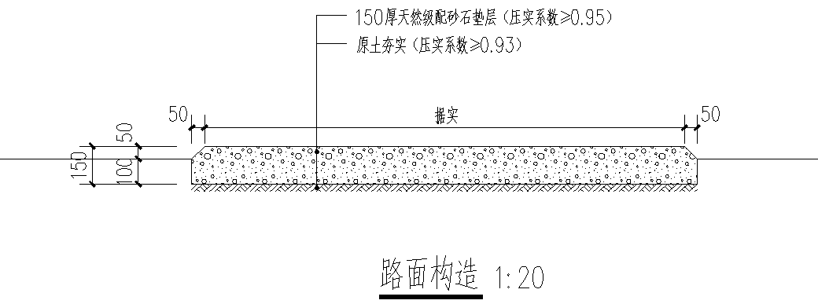

项目区1号小班区域设计彩色透水混凝土路333m，宽3m，与项目区现有的露营地进行连接贯通，增加项目区管护需求的同时满足游览需求。
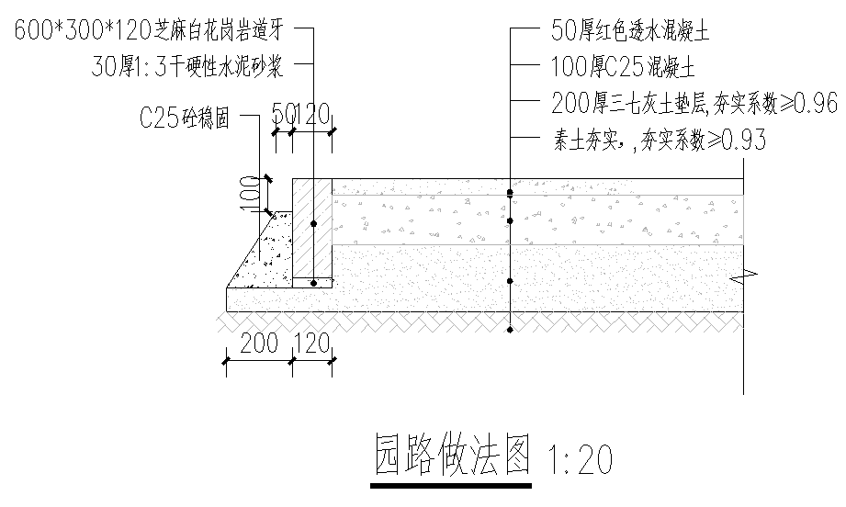
2、3号小班与4号小班连接区域，延续现有彩色透水混凝土路，新建彩色透水混凝土187m，宽4m，并新建过水路面长45m，宽3m。
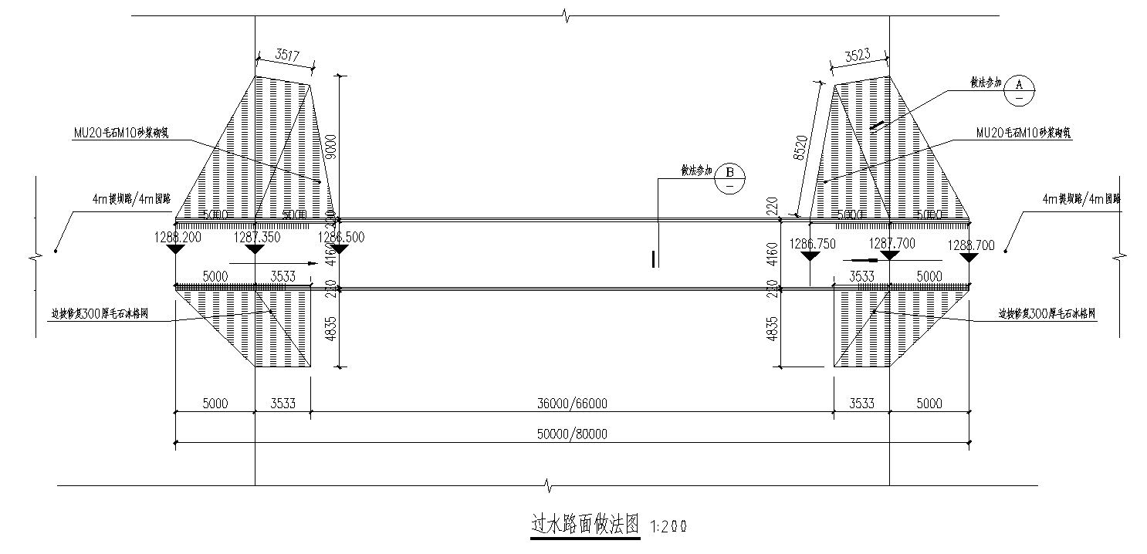
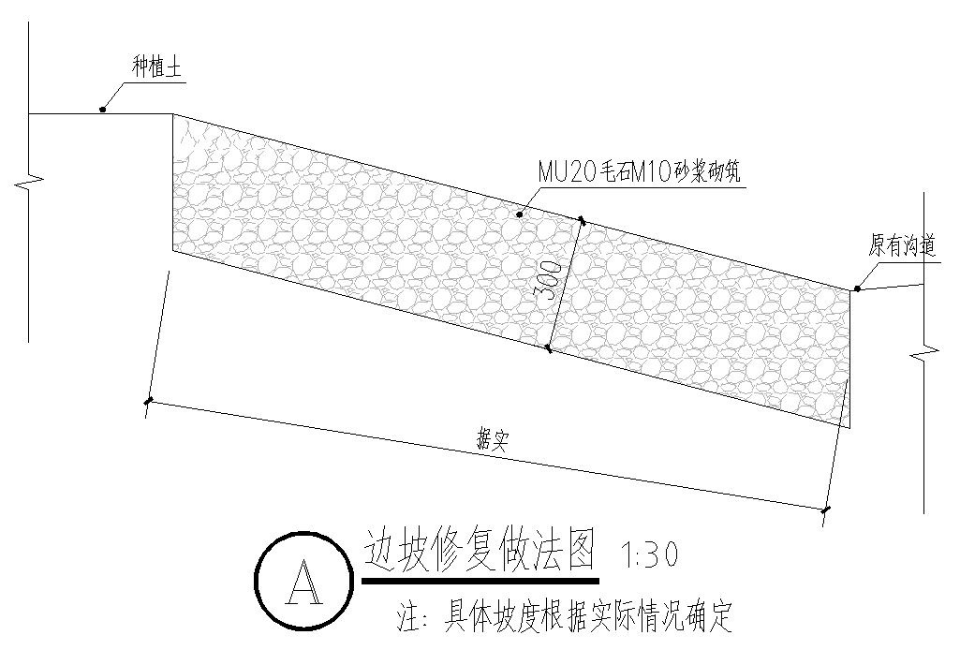
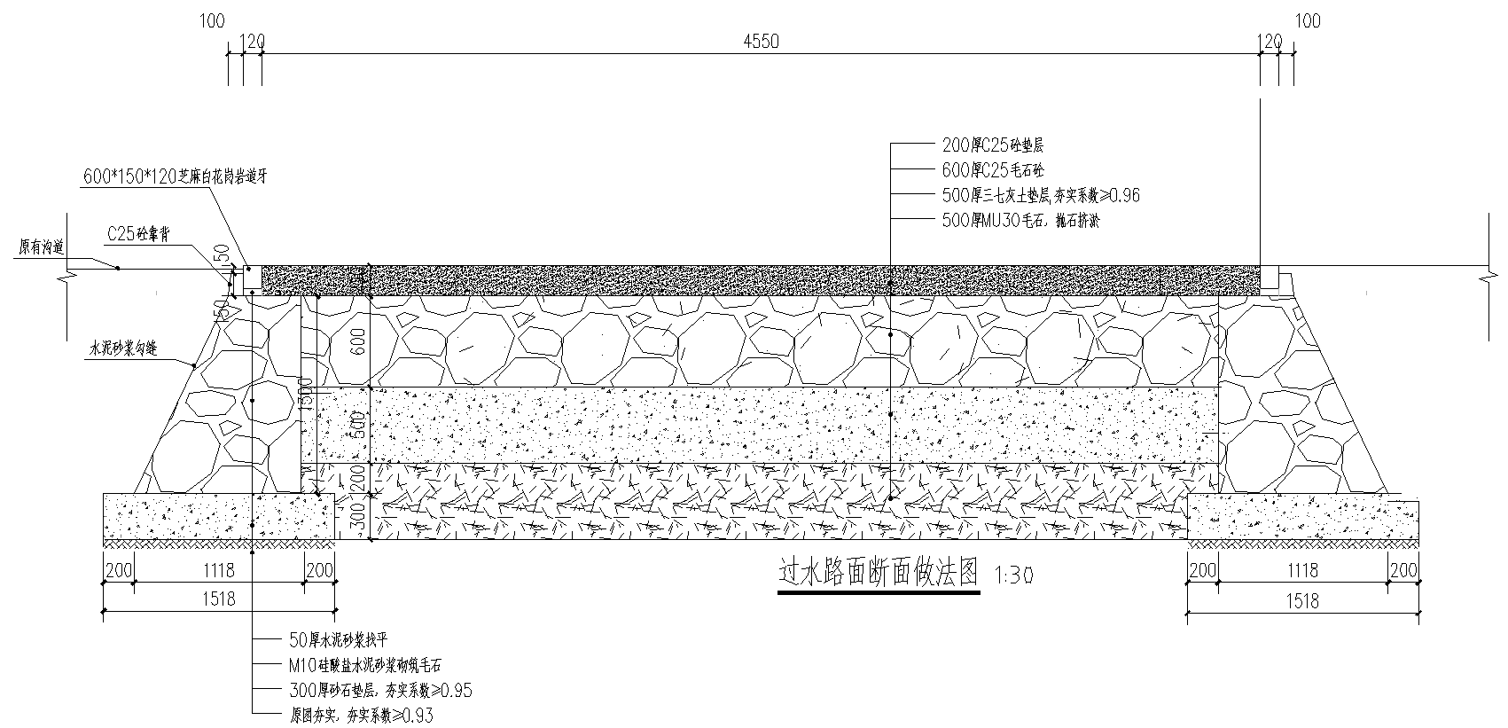
道路施工时，应选用小型机械，尽量减少对原有植被的破坏。并记录施工过程中的能源等消耗量。
道路纵坡应小于18°，路面应平整硬实，无凸起、下凹现象，地表腐殖土及杂物须清理干净方可筑路。

5.2.1道路设计原则
1.道路设计结合沿线地形、地貌、水文、气候等自然条件，并遵循因地制宜、合理选材、方便施工、便于养护的原则；
2.必须符合作业道路的相关要求；
3.必须符合安全运行、保安防火和文明施工的规定和要求。

5.3附属设施
新建防火瞭望平台2座，材质均为防腐木，其中防火瞭望平台一位于龙潭村1号小班区域，分两层建筑，底部尺寸4m×4m×6.5m，顶部尺寸为6.5m×6.5m。防火瞭望平台二位于底沟村9号小班区域，为单层平台，尺寸为3m×9m。防火瞭望平台一做法图如下所示：
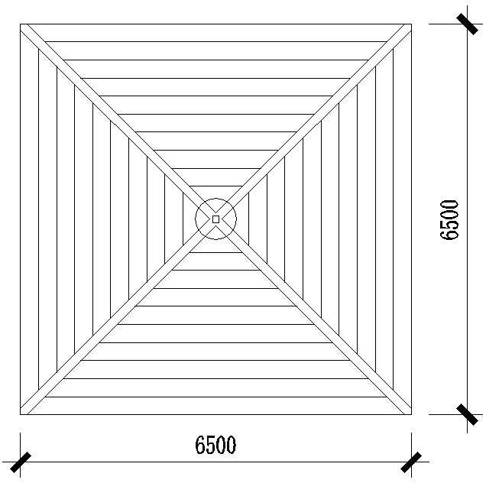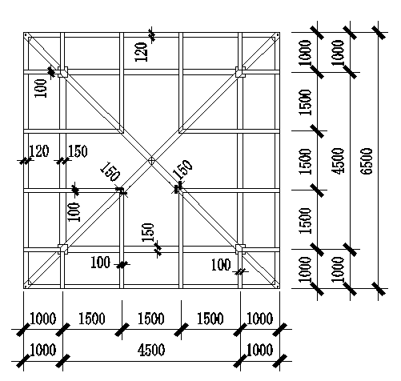
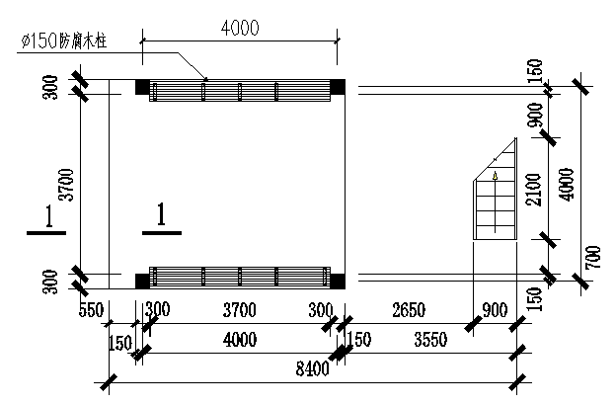
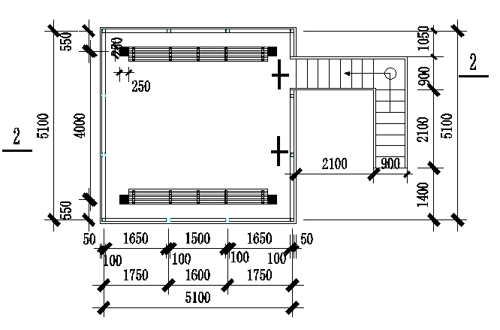
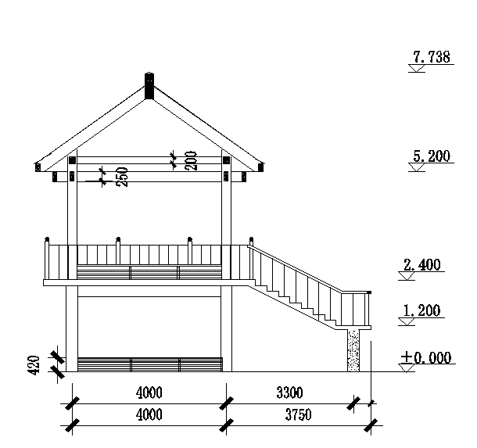
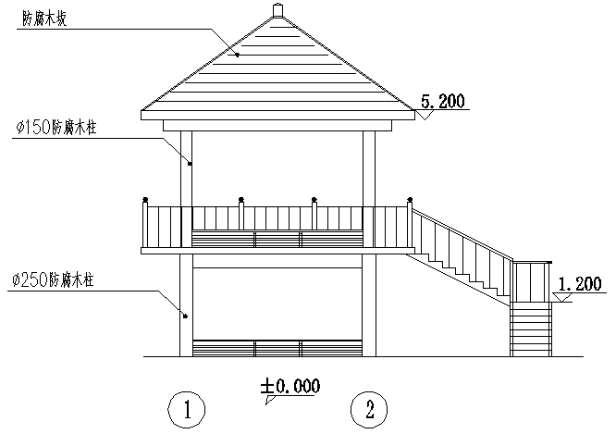
防火瞭望平台意向效果图：
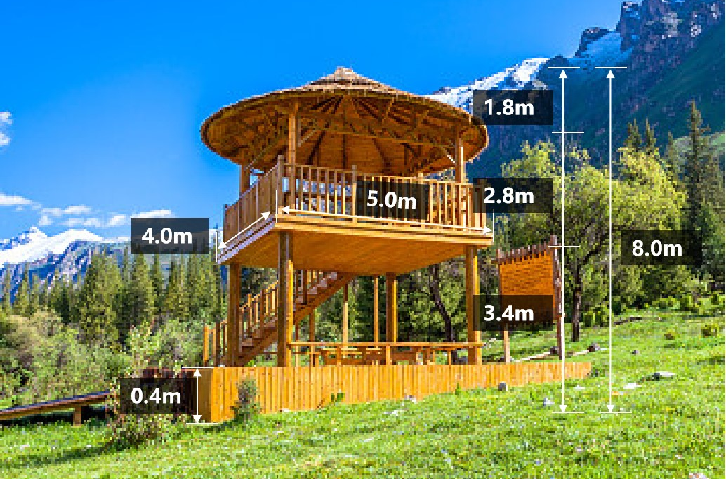
新建生态构筑物2个，材质为镀锌钢板，内置方钢龙骨，饰面刷氟碳漆，设计以闽宁协作为主题设计，体现海沧·泾源携手共建碳汇林项目，带动周边多元产业发展。尺寸为5.6m×1.2m×2.8m、3.8m×1.2m×3m；意向效果图如下：
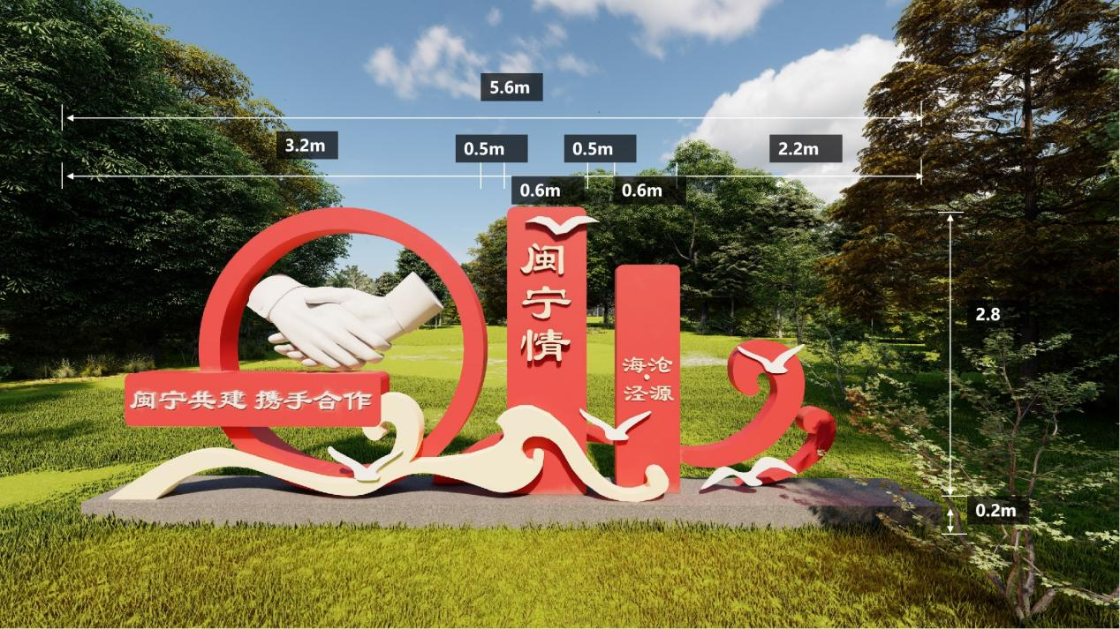
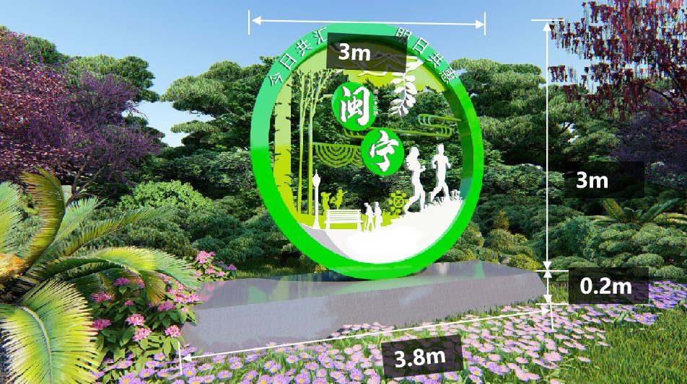
新建生态大门1座，大门含管理房，管理房采用钢筋混凝土结构，外贴文化石，大门采用镀锌钢管饰面仿木纹氟碳漆，大门尺寸12m×0.6m×6m，管理房尺寸2.4m×2.4m×3m。意向效果图如下：
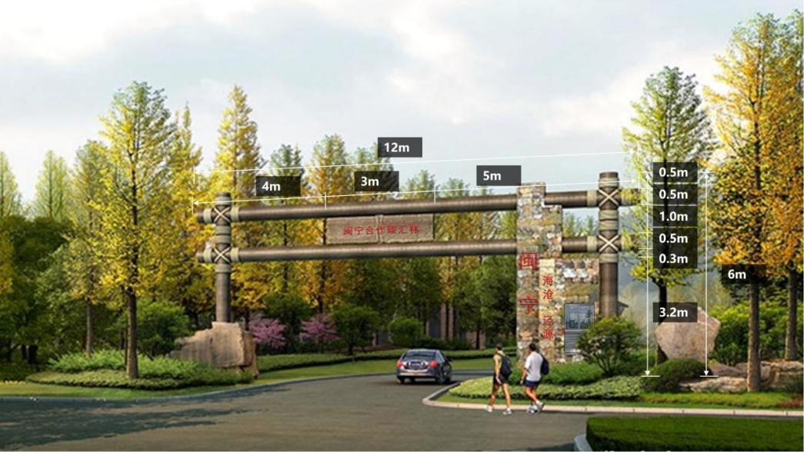

5.4有害生物防治
林木有害生物既是自然性灾害，也是生物性灾害，具有发生蔓延的危险性和治理的顽固性，在项目区开展造林建设的同时，要充分认识森林有害生物防治工作的重要性，切实加强防治工作。

5.4.1防治原则
要认真贯彻执行《森林病虫害防治条例》，坚持“预防为主，科学防控，依法治理，促进健康”的原则，在项目实施过程中根据实际情况因害设防、适时防控，加强监测预报，以生物防治为主导，因地制宜采取综合防治措施。

5.4.2主要有害生物
泾源县林业有害生物主要有尺蠖、天牛、介壳虫、鼢鼠等。

5.4.3防治措施
1.加大有害生物防治宣传力度
林业有害生物防治是一项法律性、技术性较强，涉及面较广的工作，为提高防治意识，要加强林业有害生物灾害知识的普及和森防法规的宣传教育，定期开展有害生物防治技术科普知识宣传，发放宣传材料，加强相关人员的防灾、减灾意识。
（2）定期开展有害生物调查监测工作
林业有害生物的防治要和林地的抚育管理结合起来，由管理单位负责管理范围内林木的病虫害预测预报和防治工作，对病虫害发生进行实时监测、及时预警、有效封锁和科学除治，做到早发现、早治疗，防止蔓延危害。例如，秋季可对树干进行涂白，即在树干1.0m或 1.2m 以下统一涂白，达到杀菌杀虫的作用。
（3）严格开展植物检疫
严格执行产地检疫、调运检疫和复检制度。禁止从有重大疫情的地区调拨种苗；加强对调进种苗的检疫工作，发现检疫对象应立即上报植物检疫部门，按程序进行处置，力阻检疫对象进入项目区；苗木需“三证一签”齐全，严禁使用未经检验检疫的苗木进行造林。
（4）鼢鼠危害防治方法
①营林措施
造林整地：可结合鱼鳞坑整地进行深翻，破坏鼢鼠栖息环境，并合理密植以促进郁闭成林。
营林管护：科学实施抚育措施，及时清除林内杂草，破坏鼢鼠的栖息场所和食物来源，改善林分卫生状况。
其他措施：在鼢鼠危害较重的地区，可在造林地边缘种植一定数量鼢鼠喜食的非目标树种，达到保护造林树种的目的。在造林时可在栽种苗木上施用防啃剂或拒避剂，降低危害程度。
②人工捕打：对鼢鼠危害严重区和水源地附近项目区，用“捕鼠弓箭”等进行捕打。

第六章 工程实施进度

6.1 项目建设期限
建设期：2023年1月～2023年7月。
管护期：2023年4月～2025年4月。

6.2 进度计划
2023年01月～2023年03月，完成项目外业勘察、初步设计编制、招投标及施工前期准备工作；
2023年04月～2023年06月，完成修路、整地、栽植等营造林工作；
2023年04月～2025年04月，苗木管护期，完成抚育管理，完善各项建设内容的缺陷修补工作，步入常态化抚育管理过程，做好竣工验收准备工作。
2025年05月，相关部门组织项目核查组对项目实施结果进行核查验收。

第七章 工程量测算

7.1用苗量测算
本项目共计用苗64893株。按树种统计，其中：造型油松（H≥310cm）用苗量为5株；云杉（H≥310cm）用苗量为13618株；云杉（H≥250cm）用苗量为8631株；油松（H≥310cm）用苗量为2165株；樟子松（H≥310cm）用苗量为500株；华山松（H≥310cm）用苗量为3703株；华山松（H≥250cm）用苗量为7881株；柳树（D≥5.1cm）用苗量为9154株；桦树（D≥5.1cm）用苗量为5084株；河北杨（D≥5.1cm）用苗量为7726株；栎树（D≥5.1cm）用苗量为149株；枫树（D≥5.1cm）用苗量为263株；国槐（D≥12.1cm）用苗量为180株；海棠（d≥5.1cm）用苗量为178株；紫叶李（d≥5.1cm）用苗量为50株；暴马丁香（d≥5.1cm）用苗量为30株；栓翅卫矛（d≥5.1cm）用苗量为115株；梦幻杨（H≥80cm，4分支以上）用苗量为4873株；丁香（12-15分支）用苗量为115株；天目琼花（12-15分支）用苗量为55株；连翘（12-15分支）用苗量为130株；榆叶梅（12-15分支）用苗量为120株；水栒子（12-15分支）用苗量为61株；香荚蒾（12-15分支）用苗量为45株；枫树球（H≥100cm）用苗量为62株；六盘山耐寒百合（种球）1656㎡。详细苗木工程量见附表二。

7.2碳汇量测算

7.2.1碳库选择
根据《方法学》规定，确定该项目边界内碳库和排放源：
表7-1 碳库选择
碳库 | 是否选择 | 理由或解释
地上生物量 | 是 | 造林活动主要碳库
地下生物量 | 是 | 造林活动主要碳库
枯死木 | 否 | 根据方法学条件，保守地忽略该碳库
枯落物 | 否 | 根据方法学条件，保守地忽略该碳库
土壤有机碳 | 否 | 根据方法学条件，保守地忽略该碳库
木产品 | 否 | 根据方法学条件，保守地忽略该碳库
表7-2 碳库选择
排放源 | 气体 | 是否选择 | 理由或解释
生物质燃烧 | 二氧化碳 | 否 | 生物质燃烧所导致的 CO₂排放已体现在生物质碳储量变化中。
生物质燃烧 | 甲烷 | 是 | 项目计入期内发生森林火灾时，要考虑木质生物质燃烧所引起的 CH₄排放；没有发生森林火灾时，则不选择。
生物质燃烧 | 一氧化二氮 | 是 | 项目计入期内发生森林火灾时，要考虑木质生物质燃烧所引起的 N₂O 排放；没有发生森林火灾时，则不选择。

7.2.2碳层划分

7.2.2.1事前基线分层
根据《方法学》的要求和实地调查情况，项目区内造林前为无林地，基于加强对原生植被的保护，本次建设不伐除原有散生木，因此不对基线进行分层。

7.2.2.2事前项目分层
根据《方法学》规定，结合项目区造林地地形、气候、土壤等立地条件基本一致，以及设计混交林、造林时间、初植密度以及经营管理措施一致的实际情况进行项目碳层划分。
本项目造林面积1446.54亩，分别位于龙潭村、底沟村。因此事前项目分层根据立地条件划分，事后会根据实际造林年份、造林地点、实际造林密度、树种配置的差异进行调整。

7.2.3项目减排量（项目净碳汇量）的事前预估

7.2.3.1基线碳汇量
指在没有拟议项目活动的情况下，项目边界内所有碳库中碳储量的变化之和。根据项目活动碳库的选择结果（表7-1），只考虑基线林木生物量碳库的碳储量变化，不考虑基线土壤有机质碳库、枯死木、枯落物和林产品碳库的碳储量变化。对于项目事前估计，由于无法预测项目边界内火灾发生的情况，因此不考虑基线情景下火灾引起的生物质燃烧造成的温室气体排放。本项目不伐除项目地块的原有散生木和灌木。
基线情景下，林木生物质碳储量的变化按照以下公式进行：
ΔC_{BSL,t} = ΔC_{TREE_BSL,t}+ΔC_{SHRUB_BSL,t} （7-1）
式中：
ΔC_{BSL,t}：第t年时的基线碳汇量（tCO₂e）；
ΔC_{TREE_BSL,t}： 第t年时，项目边界内基线林木生物质碳储量的变化量（tCO₂e）；
ΔC_{SHRUB_BSL,t}：第t年时，项目边界内基线灌木生物质碳储量的变化量（tCO₂e）。
1、基线林木生物质碳储量的变化
$∆C_{TREE_BSL,t}=\sum_{i=1}{\frac{C_{TREE_BSL,i,t_{2}}−C_{TREE_BSL,i,t_{1}}}{t_{2}−t_{1}}}$ （7-2）
$C_{TREE_BSL,i,t}=\frac{44}{12}\sum_{i=1}{\left(B_{TREE_BSL,i,t}{CF}_{j}\right)}$ （7-3）
$B_{TREE_BSL,i,t}=V_{TREE_BSL,i,t}×D_{j}×{BEF}_{j}×(1+R)$ （7-4）
式中：
$C_{TREE_BSL,i,t_{1}}$：第t₁年时，第i碳层生物质碳储量（tC）；
$C_{TREE_BSL,i,t_{2}}$: 第t₂年时，第i碳层生物质碳储量（tC）；
$C_{TREE_BSL,i,t}$：第t年时，项目边界内基线第i碳层林木生物量的碳储量（tC）;
$B_{TREE_BSL,i,t}$：第t年时，项目边界内基线第i碳层的林木生物量（t）；
${CF}_{j}$：树种j的含碳率（t C/t DM）；
$V_{TREE_BSL,i,t}$：第t年时，项目边界内基线第i碳层的林木蓄积（m³）；
$D_{j}$：树种j的干材密度（t DM.m⁻³）；
${BEF}_{j}$：将树种j的树干材积转换到地上生物量的生物量扩展因子，无量纲；
$R$：表示地下生物量与地上生物量比，无量纲。
2、基线灌木生物质碳储量的变化
假定一段时间内（第$t_{1}$至$t_{2}$年）灌木生物量的变化是线性的，基线灌木生物质碳储量的年变化量（$∆C_{SHRUB_BSL,t}$）计算如下：
$∆C_{SHRUB_BSL,t}=\sum_{i=1}{\frac{C_{SHRUB_BSL,i,t_{2}}−C_{SHRUB_BSL,i,t_{1}}}{t_{2}−t_{1}}}$ （7-5）
$C_{SHRUB_BSL,i,t}=\frac{44}{12}\sum_{i=1}{\left(B_{SHRUB_BSL,i,t}{CF}_{j}\right)}$ （7-6）
灌木平均每公顷生物量采用“缺省值”法估算：
$B_{SHRUB_BSL,i,t}={BDR}_{SF}×B_{FOREST}×{CC}_{SHRUB_BSL,i,t}$ （7-7）
式中：
$B_{SHRUB_BSL,i,t}$为第t年时，第i基线碳层平均每公顷灌木生物量；t d.m.ha⁻¹；
${BDR}_{SF}$为灌木盖度为1.0时的平均每公顷灌木地上生物量，与项目实施区域的平均每公顷森林地上生物量的比值；无量纲；
$B_{FOREST}$为项目实施区域的平均每公顷森林地上生物量；t d.m.ha⁻¹；
${CC}_{SHRUB_BSL,i,t}$为第t年，第i基线碳层的灌木盖度，以小数表示（如盖度为10%，则${CC}_{SHRUB_BSL,i,t}$=0.10）；无量纲。

7.2.3.2 项目碳汇量
项目碳汇量，等于项目活动边界内各碳库中碳储量变化之和，减去项目边界内产生的温室气体排放的增加量。在本项目建设下，均不考虑项目边界内枯死木、枯落物、土壤有机碳、收获的木产品等碳储量的变化，故均为0。根据本方法学的适用条件，项目活动不涉及全面清林和炼山等有控制火烧，因此主要考虑项目边界内森林火灾引起生物质燃烧造成的温室气体排放。对于项目事前估计，由于通常无法预测项目边界内的火灾发生情况，因此在项目审定阶段不考虑森林火灾造成的项目边界内温室气体排放，即温室气体排放为 0。故只考虑项目边界内林木生物质碳储量的变化。计算公式如下：
$∆C_{ACTURAL,t}=∆C_{P,t}−{GHG}_{E,t}$ （7-8）
式中：
$∆C_{ACTURAL,t}$为第 t 年项目碳汇量（t CO₂e）
$∆C_{P,t}$为第t年时项目边界内所选碳库的碳储量变化量（t CO₂e）
${GHG}_{E,t}$为第t年时由于项目活动的实施所导致的项目边界内非 CO₂温室气体排放的增加量，事前预估时设为0（t CO₂e）
第t年时，项目边界内所选碳库碳储量变化量的计算方法如下：
$∆C_{P,t}={∆C}_{TREE_PROJ,t}+{∆C}_{SHRUB_PROJ,t}$ （7-9）
式中：
$∆C_{TREE_PROJ,t}$为第 t 年时，项目边界内林木生物质碳储量的变化量（t CO₂e）；公式与7-2一致。
${∆C}_{SHRUB_PROJ,t}$为第 t 年时，项目边界内灌木生物质碳储量的变化量（t CO₂e）；公式与7-5一致。

7.2.4泄露
根据本方法学的适用条件，不存在拟议项目的实施可能引起的项目开始前农业活动的转移，也不考虑项目活动中使用运输工具和燃油机械造成的排放。因此，拟议项目活动不存在潜在泄漏，即${LK}_{t}=0$。

7.2.5项目减排量
项目活动产生的减排量为项目碳汇量减去基线碳汇量：
$∆C_{AR,t}=∆C_{ACTURAL,t}−∆C_{BSL,t}$ （7-10）
式中：
$∆C_{AR,t}$为第t年时项目减排量（t CO₂e）；
$∆C_{ACTURAL,t}$为第t年时项目碳汇量（t CO₂e）；
$∆C_{BSL,t}$为第t年时基线情景碳汇量（t CO₂e）；
t为项目开始以后的年数。

7.2.6项目边界内温室气体排放量的增加量
根据本方法学的适用条件，项目活动不涉及全面清林和炼山等有控制火烧，因此本方法学主要考虑项目边界内森林火灾引起生物质燃烧造成的温室气体排放。
对于项目事前估计，由于通常无法预测项目边界内的火灾发生情况，因此可以不考虑森林火灾造成的项目边界内温室气体排放，即 GHG_{E},_{t}=0。
对于项目事后估计，项目边界内温室气体排放的估算方法如下：
GHG_{E,t} =GHG_{FF_TREE,t +}GHG_{FF_DOM,t} （7-11）
式中：
GHG_{E,t} = 第 t 年时，项目边界内温室气体排放的增加量；tCO₂-e·a⁻¹
GHG_{FF_TREE,t} = 第 t 年时，项目边界内由于森林火灾引起林木地上生物质燃烧造成的非 CO₂ 温室气体排放的增加量；tCO₂-e·a⁻¹
GHG_{FF_DOM,t} = 第 t 年时，项目边界内由于森林火灾引起死有机物燃烧造成的非 CO2温室气体排放的增加量；tCO₂-e·a⁻¹
t = 1, 2, 3……项目开始以后的年数；年（a）

7.3监测计划

7.3.1项目活动监测
对项目运行期内所有造林活动、营林活动以及与温室气体排放有关的活动进行监测，主要包括：
1.造林活动：包括确定种源、育苗、林地清理和整地方式、栽植、成活率和保存率调查、补植、除草、施肥等措施；
2.营林活动：抚育、间伐、施肥、主伐、更新、病虫害防治和防火措施等；
3.项目边界内森林灾害（毁林、林火、病虫害）发生情况（时间、地点、面积、边界等）。

7.3.2项目边界监测
碳汇造林项目活动的实际边界有可能与项目设计的边界不完全一致，难免出现偏差。为了获得真实、可靠的减排量，每次监测时，就下述各项进行测定、记录和归档：
1.确定每个项目地块造林的实际边界（以林缘为界）；
2.检查造林地块的实际边界与项目设计的边界是否一致；
3.如果实际边界位于项目设计边界之外，则项目边界之外的部分不能纳入监测的范围。
4.如果实际边界位于项目设计边界之内，则应以实际边界为准；
5.如果由于发生毁林、火灾或病虫害等导致项目边界内的土地利用方式发生变化（转 化为其它土地利用方式），应确定其具体位置和面积，并将发生土地利用变化的地 块调整到边界之外，并在下次核查中予以说明。但是已移出项目边界的地块，在以 后不能再纳入项目边界内。而且，如果移出项目边界的地块以前进行过核查，其前 期经核查的碳储量应保持不变，纳入碳储量变化的计算中；
6.任何边界的变化都必须采用全球卫星定位系统（GPS）或其它卫星定位系统直接测定项目地块边界的拐点坐标，也可采用适当的空间数据（如 1:10000 地形图、卫星影像、航片等），辅以地理信息系统界定地块边界坐标。

7.3.3事后项目分层
事后项目分层可在事前分层的基础上进行，并根据实际造林情况、造林模式等进行调整。如果项目活动边界内出现下述原因，则在每次监测前须对上一次的分层进行更新或调整:
1.造林项目活动与项目设计不一致，如造林时间、树种选择和配置、造林地块的边界等发生变化；
2.项目活动的干扰（如间伐、施肥等）影响了项目碳层内部的均一性；
3.发生火灾或土地利用变化（如毁林）导致项目边界发生变化；
4.通过上一次监测发现，同一碳层碳储量及其变化具有很高的不确定性，在下一次监测前需对该碳层进行重新调整，将该碳层划分成两个或多个碳层；如果上一次监测发现，两个或多个碳层具有相近的碳储量及其变化，则可考虑将这些不同的碳层合并成一个碳层，以降低监测工作量。

7.3.4抽样设计
根据方法学，要求达到 90%可靠性水平下 90%的精度要求。按照以下公式确定项目监测所需样地数量：
$n=\frac{N×t_{VAL}^{2}×{(\sum_{i}{w_{i}s_{i}})}^{2}}{N×E^{2}+t_{VAL}^{2}×\sum_{i}{w_{i}×s_{i}^{2}}}$ （7-12）
式中：
$n$为项目边界内估算生物质碳储量所需的监测样地数量；无量纲；
$N$为项目边界内监测样地的抽样总体，$N=A/{A_{P}}$，其中A是项目总面积（公顷），Ap为样地面积；无量纲；
$t_{VAL}$为可靠性指标。在一定的可靠性水平下，自由度为无穷时差t分布双侧t分位数表的t值；无量纲；
$w_{i}$为项目边界内第i项目碳层的面积权重，$w_{i}={A_{i}}/A$，其中A是项目总面积（公顷），$A_{i}$是第i项目碳层的面积（公顷）；无量纲；
$s_{i}$为项目边界内第i项目碳层生物质碳储量估计值的标准差；tC•ha⁻¹；
$E$为项目生物质碳储量估计值允许的误差范围（即置信区间的一半），在每一碳层内用$s_{i}$表示；tC•ha⁻¹；
$i$为1，2，3……项目碳层。
当抽样面积较大时（抽样面积大于项目面积的 5％），按公式（7-11）进行计算获得样地数 n 之后，按公式（7-12）对 n值进行调整，从而确定最终的样地数（$n_{a}$）：
$n_{a}=n×\frac{1}{1+n/N}$ （7-13）
式中：
$n_{a}$为调整后项目边界内估算生物质碳储量所需的监测样地数量；无量纲；
$n$为项目边界内估算生物质碳储量所需的监测样地数量；无量纲；
N为项目边界内监测样地的抽样总体；无量纲；
当抽样面积较小时（抽样面积小于项目面积的5%），采用以下公式计算：
$n={(\frac{t_{VAL}}{E})}^{2}×{(\sum_{i}{w_{i}s_{i}})}^{2}$ （7-14）
式中：
n为项目边界内估算生物质碳储量所需的监测样地数量；无量纲；
$t_{VAL}$为可靠性指标。在一定的可靠性水平下，自由度为无穷时差t分布双侧t分位数表的t值；无量纲；
$w_{i}$为项目边界内第i项目碳层的面积权重，$w_{i}={A_{i}}/A$，其中A是项目总面积（公顷），$A_{i}$是第i项目碳层的面积（公顷）；无量纲；
$s_{i}$为项目边界内第i项目碳层生物质碳储量估计值的标准差；tC•ha⁻¹；
$E$为项目生物质碳储量估计值允许的误差范围（即置信区间的一半），在每一碳层内用$s_{i}$表示；tC•ha⁻¹；
$i$为1，2，3……项目碳层。
(4) 分配到各层的监测样地数量，采用最优分配法按公式（7-15）进行计算：
$n_{i}=n×\frac{w_{i}×s_{i}}{\sum_{i}{w_{i}s_{i}}}$ （7-15）
式中变量与之前一致。

7.3.5样地设置
基于固定样地的连续测定方法，采用“碳储量变化法”测定和估计相关碳库中碳储量的变化。在各项目碳层内，样地的空间分配采用随机起点、系统布点的布设方案。为了避免边际效应，样地边缘应离地块边界至少 10m 以上。
在测定和监测项目边界内的碳储量变化时，可采用矩形或圆形样地。样地水平面积为0.04-0.06ha。在同一个造林项目中，所有样地的面积应当相同。
样地内林木和管理方式（如施肥、间伐、采伐、更新等）应与样地外的林木完全一致。记录每个样地的行政位置、小地名和 GPS 坐标、造林树种、模式和造林时间等信息。如果一个层包括多个地块，应采用下述方法以保证样地在碳层内尽可能均匀分布：
1.根据各碳层的面积及其样地数量，计算每个样地代表的平均面积；
2.根据地块的面积，计算每个地块的样地数量，计算结果不为整数时，采用四舍五入的方式解决。
固定样地复位率需达 100%，检尺样木复位率≥98%。为此，需对样地的四个角采用GPS或罗盘仪引线定位，埋设地下标桩。复位时利用GPS导航，用罗盘仪和明显地物标按历次调查记录的方位、距离引线定位找点。
本项目的每个固定样地大小为0.04 ha（在《方法学》规定的 0.04-0.06 ha 的范围内），选择方形的形状。监测样地布设见附图四。
本次设计小班样地占小班面积比例如下表所示：
小班号 | 样地面积（亩） | 小班面积（亩） | 样地面积占小班面积比例
1 | 7.2 | 231.57 | 3.11%
2 | 0.6 | 9.80 | 6.12%
3 | 1.2 | 14.09 | 8.52%
4 | 5.4 | 96.00 | 5.63%
5 | 10.8 | 351.83 | 3.07%
6 | 1.2 | 18.08 | 6.64%
7 | 3.6 | 103.63 | 3.47%
8 | 4.2 | 138.36 | 3.04%
9 | 6.6 | 206.33 | 3.20%
10 | 8.4 | 276.85 | 3.03%

7.3.6监测频率
造林项目固定样地的监测频率为每3-10年一次。根据主要造林树种的生物学特性，结合当地气候条件与立地水平。
本项目活动计入期前20年为2023年7月—2043 年7月。在计入期内开始后的3年后进行第一次监测，即 2028 年7月，以后每3-5年进行一次监测，共计监测 4 次。（分别为2028年7月，2033年12月，2038年12月，2043年12月）。

7.3.7林木生物质碳储量的监测
第一步：样地每木检尺，实测样地内所有活立木的胸径（DBH），起测胸径为5.0cm。
第二步：采用公式（7-3）计算样地水平的林木生物质碳储量、各碳层的平均单位面积林木生物质碳储量。
第三步：计算第i层样本平均数（平均单位面积林木生物质碳储量的估计值）及其方差：
$C_{TREE,i,t}=\frac{\sum_{p=1}^{n_{i}}{C_{TREE,p,i,t}}}{n_{i}}$ （7-16）
$S_{C_{TREE,i,t}}^{2}=\frac{\sum_{p=1}^{n_{i}}{{(C_{TREE,p,i,t}−C_{TREE,i,t})}^{2}}}{n_{i}×(n_{i}−1)}$ （7-17）
式中：
$C_{TREE,t}$为第t年第i项目碳层平均单位面积林木生物质碳储量的估计值（t CO₂e）；
$C_{TREE,p,i,t}$为第t年第i项目碳层样地p的单位面积林木生物质碳储量（t CO₂e）；
$S_{C_{TREE,i,t}}^{2}$为第t年第i项目碳层平均单位面积林木生物质碳储量的估计值的方差（t CO₂e）；
其余变量与之前一致。
第四步：
计算项目总体平均数估计值（平均单位面积林木生物质碳储量的估计值）及其方差：
$C_{TREE,t}=\sum_{i=1}^{M}{\left(w_{i}×C_{TREE,i,t}\right)}$ （7-18）
$S_{C_{TREE,t}}^{2}=\sum_{i=1}^{M}{\left(w_{i}×\frac{S_{C_{TREE,i,t}}^{2}}{n_{i}}\right)}$ （7-19）
式中：$C_{TREE,t}$ 第t年项目边界内的平均单位面积林木生物质碳储量的估计值（t CO₂e）；
第五步：计算项目边界内平均单位面积林木生物质碳储量的不确定性，公式如下：
$u_{C_{TREE,t}}=\frac{t_{VAL}×S_{C_{TREE,t}}}{C_{TREE,t}}$ （7-20）
式中：$u_{C_{TREE,t}}$为第 t 年，项目边界内平均单位面积林木生物质碳储量的估计值的不确定性（相对误差限）；要求相对误差不大于10%，即抽样精度不低于90%。
其余变量与之前一致。
第六步：计算第 t 年项目边界内的林木生物质总碳储量：
$C_{TREE,t}=A×c_{TREE,t}$ （7-21）
第七步：计算项目边界内林木生物质碳储量的年变化量。假设一段时间内，林木生物量的变化是线性的：
$dC_{TREE(t_{1},t_{2})}=\frac{C_{TREE,t_{1}}−C_{TREE,t_{2}}}{T}$ （7-22）
式中：
$dC_{TREE(t_{1},t_{2})}$为第 t₁ 年和第 t₂ 年之间项目边界内林木生物质碳储量的年变化量（t CO₂e）；
$T$为两次连续测定的时间间隔（$T=t_{2}−t_{1}$）；
其余变量与之前一致。
第八步：计算核查期内第 t 年（t₁≤t≤t₂）时项目边界内林木生物质碳储量的变化量：
$∆C_{TREE,t}=dC_{TREE(t_{1},t_{2})}×1$ （7-23）

7.4.8灌木生物质碳储量的监测
通过监测各碳层灌木盖度，采用7.2.3.1“缺省法”进行计算。

7.4.9 项目边界内枯落物、枯死木和土壤有机碳库的监测
根据保守性原则和成本有效性原则，本项目不对上述几类碳库进行监测。

第八章 消防、安全、节能措施

8.1 消防工作措施

8.1.1 领导高度重视，责任落实到位
各种林地火险隐患多、工作压力大。各级领导要认清林地防火工作面临的严峻形势，增强责任意识，提高警惕、认真部署，切勿产生侥幸心理和麻痹大意思想，认真落实林地防火责任制，积极预防林地火灾。

8.1.2 加强火源管理，消除火险隐患
尤其是人员活动频繁密集区域，极易引发林地火灾。要加强对重点区域、重点时间和重点人员的管理，采取“疏堵结合”的方式，一方面要认真清除林地周围、道路两旁等枯杂草易燃物；另一方面严格执行野外火源管理“五个百分之百”制度，将火险隐患降到最低。

8.1.3 加强宣传力度，提高防火意识
要采取各种有效手段，加强对群众，尤其是老人、小孩子的宣传教育，增强群众的林地防火意识，避免人为起火因素的发生，同时也树立起“林地防火，人人有责”的观念，营造出良好的社会氛围。

8.1.4 坚持各项制度，加强值班备战
务必坚持各项防火制度，督促巡护人员到位，加强对林区的巡查和监控力度。确保信息通畅，能够第一时间核实群众报告的火情，按火灾报告制度规定上报，并及时组织人员开展扑救，将火灾损失减少到最低。

8.1.5 制订工作预案，增强应急能力
结合本地实际，要制订出林地火灾应急能力，做好应对突发火情的各项准备工作。要保证扑火队伍随时处于待命状态，确保扑火工具随时能够正常使用。如遇火情能够“召之即来，来之能战”，真正做到火情早发现、早报告、早处置、早扑灭，将林地火灾消灭于萌芽状态。

8.1.6 消防器材管理
1.每年定期两次对灭火器进行普查换药。
2.派专人管理，定期巡查消防器材，保证处于完好状态。
3.对消防器材应经常检查，发现丢失、损坏应立即补充并上报领导。
4.各部门的消防器材由本部门管理，并指定专人负责。

8.2 劳动安全与卫生保障
安全管理是为施工项目实现安全生产开展的管理活动。施工现场的安全管理，重点是进行人的不安全行为与物的不安全状态的控制，落实安全管理决策与目标，以消除一切事故，避免事故伤害，减少事故损失为管理目的。
根据施工生产的特点，安全管理措施带有鲜明的行业特色。

8.2.1 落实安全责任、实施责任管理

项目经理是施工项目安全管理第一责任人。施工项目经理部必须同时承担进行安全管理、实现安全生产的责任。建立、完善以项目经理为首的安全生产领导组织，有组织、有领导的开展安全管理活动。建立各级人员安全生产责任制度，明确各级人员的安全责任。抓制度落实、抓责任落实，定期检查安全责任落实情况，及时报告。
施工项目应通过相关部门的安全生产资质审查，并得到认可。一切从事生产管理与操作的人员、依照其从事的生产内容，分别通过企业、施工项目的安全审查，取得安全操作认可证，持证上岗。
特种作业人员、除经企业的安全审查，还需按规定参加安全操作考核；取得相关部门核发的《安全操作合格证》，坚持持证上岗。施工现场出现特种作业无证操作现象时，施工项目必须承担管理责任。一切管理、操作人员均需与施工项目经理部签订安全协议，向施工项目经理部做出安全保证。安全生产责任落实情况的检查，应认真做好详细的记录档案。

8.2.2 安全教育与训练
进行安全教育与训练，能增强人的安全生产意识，提高安全生产知识，有效的防止人的不安全行为，减少人失误。安全教育、训练是进行人的行为控制的重要方法和手段。因此，进行安全教育、训练要适时、宜人，内容合理、方式多样，形成制度。组织安全教育、训练做到严肃、严格、严密、严谨，讲求实效。

8.2.3 安全检查
安全检查是发现不安全行为和不安全状态的重要途径，是消除事故隐患，落实整改措施，防止事故伤害，改善劳动条件的重要方法。安全检查的形式有普遍检查，专业检查和季节性检查。
施工项目的安全检查以自检为主，是对项目经理自操作、生产全部过程、各个方位的全面安全状况的检查。检查的重点以劳动条件、生产设备、现场管理、安全卫生设施以及生产人员的行为为主。发现危及人的安全因素时，必须果断的消除。
建立安全检查制度，按制度要求的规模、时间、原则、处理、报偿全面落实。成立由第一责任人为首，业务部门、人员参加的安全检查组织。安全检查必须做到有计划，有目的，有准备、有整改，有总结，有处理。

8.2.4 施工中主要安全措施
1.严格按照国家关于建设标准和设计施工图方案的要求，严格施工、文明施工、安全施工，严禁在长期疲乏状态下继续工作，特别是夜间的强度工作。
2.严格按照施工图组织设计中的质量、进度要求执行，高标准严把质量关，按优良标准建设好本项目的同时，注意工作人员工作中所需的安全设施与装置，诸如质量较好的头盔及便携式消防器具等。
3.针对本项目的施工特点，各单元工程、分项工程要求严格按施工顺序进行，合理科学地组织施工，注意各类施工器械的正确使用与安放，加强人员安全教育并建议制定奖惩办法。
4.施工各阶段要设置各类警示标志，并建立各层次的安全员检查制度，以确保施工中各项劳动安全措施制度的有效实施。

8.2.5 运行使用中主要安全措施
1.本项目在建成后必须严格组织有关单位进行竣工验收，要严格按照国家现行标准组织专家进行评审，不可盲目投入使用。
2.各种大型用电设备做好接零保护措施。
3.各类设备机械转动部位设防护罩。
4.地沟、地坑等均需加盖或设置栏杆，台阶防护栏杆严格按有关规范标准设计、施工。
5.建筑物内部要设有各种安全指示标志，譬如安全出口的指示等；危险物品及地方也应做相应标志。
6.在使用中对各种重要设备（譬如夜间照明设备）以免夜间在无照明情况下，台阶等建筑物对人身造成伤害。建议各使用单位对必要的设施予以备份，以备不时之需。

8.3 节能节水设计

8.3.1 节能设计
节约能源资源是推进碳达峰、碳中和重大战略决策的首要任务，我国是能源消耗大国，目前能源利用率较低，各类工业企业尤其是传统型工业多为能源消耗型企业。节约能源不仅有利于资源的合理开发利用，而且从可持续发展的角度看，也有利于环境的保护和人类生活水平的提高，所以节能措施在项目建设中十分重要。同时，节能也是降低成本，提高效益的措施之一。落实节约资源基本国策，以提高能源利用效率为核心，以转变经济增长方式、调整经济结构、加快技术进步为根本，强化全社会的节能意识，建立严格的管理制度，实行有效的激励政策，逐步形成具有中国特色的节能长效机制和管理体制。
本着资源经济、生命周期设计和人性设计等原则，将传统性特色与现代技术相结合，建筑理论与环境科学相融合。在工艺技术选择上遵循以下原则：
1.科学性
方案设计中应坚持应用新技术、新材料、新产品、新工艺，可以带来较好的经济效益和社会效益。
2.经济性、合理性
合理使用土地，合理利用资源，执行合理的综合指标，以达到环境效益、经济效益和社会效益的统一。
3.超前性和协调性
方案设计注重与区域整体规划相协调，建设有一定弹性和灵活性，并具备一定超前性，适应未来发展的要求。

8.3.2 节水设计
根据《中华人民共和国节约能源法》以及有关法规和规程的要求，项目建设要充分考虑合理利用水资源和节约能源，工程建设要采用一系列节水节能技术措施，使项目能耗指标达到国家要求标准。
1.根据立地条件选择合适的整地方式，将有限的降雨及地表径流拦截，通过蓄水保墒，提高土壤含水量。
2.项目建设中要重视水资源保护，加强节水意识，提高水资源的利用效率，在保证林木正常生长的情况下，尽量降低用水定额。
3.合理选择和配置设备，最大限度降低水、电、气等的消耗，优选节能设备；项目建设尽可能购买具有国家节能标志的材料设备等。

第九章 环境影响评价及环保措施

9.1 编制依据
1.《中华人民共和国环境保护法》（2014年修订）；
2.《建设项目环境保护管理条例》（国务院令第682号）；
3.《大气污染物综合排放标准》（GB16297-1996）；
4.《中华人民共和国大气污染防治法》（2018年修订）；
5.《中华人民共和国土地管理法》（2020年修订）；
6.《水土保持工作条例》（国务院颁布）。

9.2 环境影响分析
本项目的实施，在提高森林覆盖率的同时将带来如下额外的环境效益。

9.2.1 生物多样性与生态系统完整性
本项目选用本土树种营造的森林将有助于生物多样性保护，森林面积的增加有助于加强受威胁物种的保护。出于保存项目碳汇的目的，项目业主在项目活动开始后30年内除经营性活动外不得采伐项目区林木。使碳汇经营方式比传统经营方式更多的保留了项目区内林木的种类和数量，对比传统营林措施，本项目将有助于保护当地生物多样性和生态系统完整性。

9.2.2 土壤及水土保持
根据《方法学》适应性要求，本项目在经营活动过程采取不炼山、不全垦的营林措施，对土壤产生的扰动面积未超过10%，除了小范围的清除杂草，不破坏原生灌木、散生林木等原生植被。
项目区林地土壤及水土保持功能不会因本项目的实施而受到破坏，还会因为种植更多数量的林木促进林下土壤养分循环及水土保持功能。

9.2.3 火灾风险
通过培训增强当地群众及相关人员的防火意识，通过加强巡逻、监控，以及构建防火林带的方式降低火灾发生的几率。

9.3 环境影响综合评价
项目以造林为主，可能对环境产生负面影响的因素主要有营造林、作业道等基础设施建设活动和营林造林活动过程中的各类投入物等。但这种影响只是暂时的，只要严格执行国家有关规定和标准要求，采取相应环保措施，项目建设期对项目区生态的影响是可以避免和减轻的，并且可以控制在生态环境承载范围之内。
总而言之，拟议项目建设符合国家环境保护法规和环境功能规划的要求，项目建设期和运营期内不会对周围的自然环境和社会环境造成破坏性影响，从长远发展来看，将有利于自身和周边区域生态环境的改善。

9.4 项目建设的环境保护措施

9.4.1 依法加强生态保护监管
项目建设必须严格执行国家现有的环境保护和资源管理法律、法规，依法行政，严格监管。在项目建设及发展过程中，相关单位应认真学习贯彻《环境保护法》《水污染防治法》等国家和地方相关法律法规，建立健全地方性保护制度，采用行之有效的保护和治理措施，规范施工和管理，建设与保护同步，注重社会效益、经济效益和生态效益的统一。项目建设要建立和完善生态保护责任制，杜绝项目建设对生态环境造成破坏的现象发生。

9.4.2 环境保护措施
环境保护措施根据工程建设的特点，结合工程在实际施工中的具体情况，切实落实保护环境、规范施工的指导思想，特制订了如下保护措施：
对原有生态环境进行调查，结合施工中可能产生的影响，合理进行施工组织，尽量使用可不破坏原有生态的施工措施。严格落实其他环保措施，保护水质和空气环境。
不得因施工需要，在未经业主和相关部门容许的情况下，毁坏地表植被，挖掘土石，埋设管线。对合同规定的施工界限内外的植物、树木，必须尽力维持原状。
加强环境保护意识的宣传、教育，提高爱护树木、保护绿化带的自觉性。对施工过程中的所有人员进行环保教育，使防止水土流失科学化，真正做到工程建设与环境保护同步发展。
施工现场设置以明沟、集水池为主的临时排水系统，施工污水经明沟引流、集水池沉淀滤清后，间接排入下水道；同时落实“三防”措施，配备“三防”器材和值班人员，做好“三防”工作。
配备专职的管理人员，制定健全各项管理规章制度，加强对绿化带环境的管理。设立专职的“环境保洁岗”，负责检查、清除出场车辆上的污泥，清扫受污染的公路，做好工地内外的环境保洁工作。

9.4.3 病虫害防治要坚持“预防为主，综合防治”
地被植物病虫害的防治，可结合项目区内林业病虫害统防统治计划，加强预测预报，以生物防治为主，因地制宜采取综合防治措施，进行统防统治。病虫害防治原则上严禁使用剧毒、长残留的农药，尽量使用各类植物源、微生物源，以减轻对环境的污染。鼠害的防治主要采用人工扑杀、保护天敌的办法进行防治，防止化学药品对环境的污染。

第十章 项目管理与保障措施

10.1 组织机构设置与职责

10.1.1组织机构
为确保本项目的顺利实施，应成立由泾源县政府副县长任组长，泾源县发改、财政、自然资源、乡村振兴，海沧区农业农村局等相关部门及项目涉及乡镇负责人为成员的项目领导小组。领导小组负责项目的宏观指导和重大问题的决策，包括组织协调，督查工程进展情况，监督资金使用。
领导小组下设办公室，办公室设在泾源县自然资源局，由自然资源局主管副局长任办公室主任。办公室要搞好项目的规划设计、工程招投标、施工组织协调、工程技术指导，制定检查验收奖惩办法，并进行项目实施情况检查、阶段性评估、资金使用管理，组织工程验收和工程结（决）算等。

10.1.2机构职责
1.项目建设领导小组
项目建设领导小组是项目建设的领导和决策机构，负责资金筹措和调拨，解决重大问题，协调各方面关系，审核项目的作业设计，负责项目的招投标，签订各类合同，检查项目的实施及组织项目验收。
2.项目办公室
项目办公室是领导小组的具体办事机构，办公室根据领导小组的决定对项目组织实施。
根据领导小组批准的作业设计，组织具有相关资质的部门编制项目施工设计文件。
依据审批的作业设计，编制项目实施计划和资金使用计划。
按照施工计划，组织施工，管理好施工单位。
3.计划财务部门
主要负责项目的资金管理；定期制作财务报表；制定建设计划和资金使用计划；负责日常财务管理，检查监督财务计划执行情况，及时报送上级主管部门；严格审核、监督各项经费开支。并自觉接受审计部门和上级主管部门的财务检查与监督等。
4.工程管理部门
工程管理部门严格履行中央和自治区财政补助资金项目管理程序和有关标准，严格按照程序办事，按任务规划设计，按整合资金项目管理，按设计施工，按效益考核。建立项目法人责任制，签订责任状，做到目标明确，责任到人。同时要加强检查监督，建立通报和奖惩制度。

10.2 项目管理

工程建设应严格实行项目法人责任制、招标投标制、建设监理制和合同管理制。按规划立项，按项目管理，按计划施工，按效益考核。

10.2.1计划管理
泾源县自然资源局委托具有相关资质的设计单位编制项目的初步设计；编制年度项目计划，严格按照年度计划组织工程实施和质量检查验收。
负责计划财务的部门根据项目实施进度，编制年度资金使用计划，实行统一管理，专款专用。

10.2.2工程管理
1.工程管理应严格履行中央和自治区财政补助资金项目管理程序和有关标准，工程建设按照资金整合使用管理，整合后的项目实行四制管理。
2.施工设计要符合造林技术规程、退化防护林修复技术规程等，施工安排要科学合理。实行按任务规划设计，按整合资金项目管理，按设计施工，按效益考核。
3.工程建设要依据设计文件进行，建立工程质量保障机制，保证工程质量，不得随意降低和变更建设标准。在工程实施的各阶段要及时组织检查验收，特别是隐蔽工程，每一道工序经验收合格后方可进入下一道工序的施工。项目完成后应及时组织检查验收，以确保工程质量。
4.泾源县自然资源局要定期组织相关单位对项目建设进行检查，内容包括工程进度和质量、工程抽查、工程验收等，以促进工程的建设进度，保证工程的建设质量。
5.项目竣工验收要达到国家相关的验收标准。

10.3资金管理
项目建设集生态、社会和经济效益为一体，该项目建设投资大，必须严格执行财务管理制度，加强资金管理，需做到以下几点：
1.实行独立核算，专款专用，按进度合理调配资金，做到账账相对、账物相符。
2.严格执行财务管理制度，所有资金流向必须按“资金使用审批程序”办理。
3.实行专款专用，不得挪用、截留，杜绝与其他工程建设项目间互相拆借。
4.林业主管部门要加强对项目建设资金的监督与检查，对项目建设资金实行跟踪管理，督促建设单位合理、节约使用资金。对截留、挤占和挪用项目建设资金、擅自变更投资计划和基本建设支出预算、提高建设标准以及因工作失职造成资金损失浪费的，要追究当事人和有关领导的责任，情节严重的，追究其法律责任，确保资金使用效果。

10.4档案信息管理
项目建设过程中，应建立有效的信息管理档案，采集和汇总有关政策文件、技术规程规范，建立病虫害监测与防治基础数据档案，结合 3S 技术建立电子档案，及时更新泾源县林地动态变化。同时要以各种报表、图片建立项目进度、资金使用信息档案，并对采集的信息进行系统分析，为项目的长期管理提供服务。

10.5保障措施
1.加强领导，提高认识
泾源县自然资源局要高度重视本项目建设，将该项目摆到重要议事日程，充分认识实施这一工程的重要意义。广泛宣传和发动、组织全部力量投入到工程建设中去，力求取得更好的成效。同时应加大社会宣传力度，鼓励林场职工和周边的农民参与项目建设，在节约项目建设成本的同时形成全社会爱护生态、保护生态的氛围。
2.明确职责分工，建立和完善奖罚制度
领导小组要组织相关部门积极参与项目建设，并实行属地责任制，明确职责分工。做好项目建设的指导、协调和监督，确保项目顺利实施。同时要建立和完善奖罚制度，对在项目实施中做出显著成绩的单位和个人进行宣传表彰，对成效明显的单位实行奖励，对未落实任务或延误项目建设时机的单位及责任人要公开批评，努力营造良好的建设氛围。
3.建立健全技术和质量保证体系，提高综合治理水平
由专业技术人员组成技术服务和项目实施小组，负责技术指导、质量监督等工作。在工程监理人员的指导下，认真抓好工程质量。同时要加强与科研机构、高等院校、咨询单位合作，解决工程建设中遇到的技术问题，确保工程建设的质量和治理水平。
4.苗木保障
项目建设种苗由泾源县自然资源局负责种苗质量检验和疫病检测工作，实行种苗质量责任追究制度，确保按规定的树种、数量、质量提供项目建设所需的合格种苗。
5.环境保护
在项目实施过程中，人员、车辆的入场及土地动工会对环境造成一定程度的污染，为减少污染，防治造林地水土大量流失，需采取一定措施：一是苗木、材料堆放整齐规范，符合相关文件要求；二是动土整地期间避开刮风下雨天气，避免造成水土流失；三是及时清理施工垃圾，避免造成森林火灾。
6.检查验收
工程建设完成后，项目领导小组对工程组织全面检查和初步验收。首先由施工单位自查，向建设方和监理部门提交自查报告，然后由领导小组组织相关单位和专家，按照作业设计、进度安排和建设标准进行全面检查，并提出整改意见。检查验收主要内容是：栽植株数、规格、面积、投资、成活率、保存率、合格率等情况，并形成验收报告。

10.6绩效管理
为切实加强泾源县闽宁碳汇林项目的监督管理，全面掌握项目进展情况，确保项目全面保质保量完成，需对泾源县闽宁碳汇林项目完成情况进行绩效评价。

10.6.1评价对象
对泾源县闽宁碳汇林项目完成情况进行绩效评价。

10.6.2评价内容
1.产出指标；2.效益指标；3.满意度指标。

10.6.3评价方式
1.现场打分。评价组对照《绩效评价表》中的内容，对项目执行情况进行现场检查和评价打分。
2.资料核查。对照《绩效评价表》中的产出指标、效益指标、满意度指标等考核内容，采取询问项目实施负责人和查阅有关档案资料相结合的方式，逐项评价打分。
3.综合评价。评价结果分为优秀、良好、合格、不合格四个档次。90 分（含 90分）以上为优秀；80-89 分（含 80 分）为良好；70-79 分（含 70 分）为合格，70分以下为不合格。
项目绩效目标表见附件四。

第十一章 项目投资概算

11.1 投资概算编制依据
1.《防护林造林工程投资概算指标》；
2.宁夏营造林工程有关技术经济指标；
3.《关于印发〈基本建设项目建设成本管理规定〉的通知》（财建〔2016〕504 号）；
4.通过当地市场调查、询价取得的有关材料现行价格；
5.税率执行：关于建筑业营业税改征增值税宁夏建设工程计价依据调整的实施意见宁建（科）发【2019】5号文件；采用一般计税方法，按9%税率计算；
6.执行建设部[2011]《市政工程投资概算编制办法》；
7.建设单位管理费依据财政部《基本建设项目建设成本管理规定》（财建〔2016〕504号）文件规定计算；
8.工程建设其他费中的建设项目勘察设计费、工程监理费、招标代理服务费等3方面取费，依据《国家发展改革委关于进一步放开建设项目专业服务价格的通知》（发改价格〔2015〕299号）文件精神，实行市场调节价，参考类似项目市场成交情况，制定取费标准。

11.2 总投资概算
工程建设总投资1038.64万元，其中：
（1）工程建设费：955.82万元；
（2）工程其他费：52.57万元；
（3）基本预备费：30.25万元。
详见附表三。

11.3 资金来源
项目建设总投资1038.64万元，资金来源为福建厦门海沧区碳汇储备林建设项目专项资金1000万元，不足部分由县财政自筹。

第十二章 效益分析与风险分析

12.1生态效益分析
营造碳汇林后，扩大了林地面积和增加了区域森林面积，增强了区域森林水源涵养、固碳释氧等生态功能，改善了局部气候环境，减少了灾害性损失，消减了气候变暖趋势，使生态环境状况向良性方面发展。
1.固碳释氧效益
森林与大气的物质交换主要是二氧化碳与氧气的交换。森林固碳释氧机制是通过森林自身的光合作用过程吸收二氧化碳，并蓄积在树干、根部及枝叶等部位，并释放出氧气，即森林固定并减少大气中的二氧化碳和释放氧气并增加大气中的氧气，这对维持大气中的二氧化碳和氧气动态平衡、减少温室效应以及为人类提供生存的基础都有巨大和不可替代的作用。
项目实施后，栽植的林木成林后将发挥较好的固碳释氧作用。
2.水源涵养效益
涵养水源是森林的重要功能之一。森林与水源之间有着极为密切的关系，主要表现在森林具有截留降水、减少蒸腾、增强土壤水分下渗、抑制蒸发、调节地表径流、改变积雪融雪状况等功能。这些功能使森林对河川径流产生重要的调蓄作用，直接影响河流的水文情势。在时间上，它可以延长径流时间，在枯水期补充河流水量，洪水时减少洪水流量，起到调节河流水位的作用；在空间上，森林能够将降雨产生的地表径流转化为土壤径流和地下径流，或通过蒸发蒸腾的方式将水分返回大气中，进行大范围的循环，对大气降水进行了再分配。
本项目通过人工营造林，将有效增加泾源县1446.54亩森林面积，从而减少地表径流，防止水土流失，还可以增加径流量，缩短了枯水期，减少水分蒸发，提高了区域灌溉及用水的能力。
3.固土保肥效益
森林植被不但水源涵养效益大，其固持水土、保护和改良土壤等方面的功能也相当突出。据研究，泾源县所在的土石丘陵沟壑区无林地平均土壤侵蚀模数为 3000 吨/平方公里•年，而有林地的保土率平均在 95％以上，据此计算，本项目实施后，将提高原有林地的固土保肥功能，防止水土流失量为 30 吨/公顷•年，项目建成后区域森林保土能力增加 0.2 万吨/年。
4.维护生物多样性效益
森林生态系统是保存生物基因，繁衍、保护物种的种质资源库，该项目的实施，将明显改善区域生态环境，不仅为区域现有各种野生动植物提供良好的栖息繁衍场所，还使项目区域生物多样性得到维护。
本项目实施后，将大大提高了泾源县南部森林生态系统结构的复杂性和稳定性，改善区域生态环境的同时增加野生动植物良好的生境，使生物多样性得到有效的保护，对鸟类及其植物种群的繁衍起到积极作用。同时，通过该项目的实施，使项目区域人民群众保护生物多样性的意识提高，促进区域林业生态建设和生态环境进一步恢复。

12.2社会效益分析
1.优化生产生活环境。项目实施后，将增加区域植被覆盖度，提高区域生态系统抵御自然灾害等能力，削弱自然灾害造成的损失，保障区域生态安全，有效改善项目区及周边地区居民的生产生活环境。
2.增加就业机会，提高农民收入。项目实施需要投入大量的人力、物力，项目建成后森林资源的管护也需要一定量的劳动力投入，因此，项目建设将促进社会劳动力有效利用，增加当地居民的就业机会，提高农民收入，助力乡村振兴。
3.构建和谐社会，促进全域旅游产业发展。项目建设增加了泾源县森林资源，进一步拓展森林生态旅游产业空间，促进产业结构的升级，从而提高人们的生活质量。与此同时，随着项目的建成，将有效地抵御自然灾害，减少自然灾害对人民生命财产的威胁，维护人民群众正常的生产、生活秩序和安定团结的社会局面。

12.3经济效益分析
1.直接经济效益
本项目苗木搬运、苗木栽植以及苗木抚育管护需要大量的劳动力以及充足的苗木供应，因此项目实施可为当地农民以及与项目相关种苗、材料供应方提供良好的经济来源。
2.间接经济效益
由于本项目建设以区域生态环境的改善促进区域经济的持续发展，因而项目建设对促进区域经济发展所产生的间接经济效益是巨大的。随着项目的实施，项目区森林面积迅速增加，其水源涵养、水土保持、防风固沙、调节气候等功能得以充分发挥，可有效改善和提高项目区农田耕地的土地生产力和农业生产环境，进一步提高农产品产量，从而间接地提升当地农民收入。同时，项目的实施将增加泾源县森林植被，提高植被覆盖率，增加生物多样性，丰富自然景观，使森林景观效益更加显著，使其可开发的旅游资源增加，拓宽和延伸泾源县的旅游景点和旅游产品，每年可吸收更多的游客前来休闲、旅游度假等，为旅游产业增加收益。

第十三章 结论与建议

13.1结论
1. 泾源县闽宁碳汇林项目符合国家法律、法规和政策规定，符合自治区和泾源县十四五规划发展的要求。
2. 碳汇林建设可以改善泾源县生态环境，促进当地经济发展，加大闽宁合作力度，解决林农实际增收和保护生态的矛盾问题。
3.通过对本项目绿化区自然地理条件、社会经济状况、项目区建设条件以及其他相关条件的调查，并经过详细的必要性论证和可行性分析，该项目建设具有政策、土地、植物资源、劳力资源以及交通电力等的优势条件，虽然存在一定的制约因素，但均能通过采取适当措施予以消除或减弱，因此项目建设具有一定的可操作性，项目建设可行。
4.本项目为泾源县碳汇造林示范区建设，满足周边发展的业态需求，为泾源县广大市民提供了一处遮荫、亲近自然的林荫场所，将有效促进社会经济的可持续发展。
基于上述各点，该项目符合国家、自治区和泾源县的政策和法规，符合泾源县城市发展规划的要求。项目立项依据充分，社会效益、生态效益、经济效益比较突出，社会影响广泛，建设条件具备，具有建设的必要性和可行性。

13.2建议
通过认真研究与论证，本项目建设条件较好，建设内容工程技术合理，建设方案切实可行，项目实施效益显著，建议加快前期准备，尽早开工建设。
1.本项目在报告批复后，应尽快委托有资质的设计单位对本项目进行工程设计，制订出详细的项目实施计划，尽早开展项目的其他前期工作。
2.建设单位要把资金落实到位，确保项目的建设顺利。

附表：
1.小班作业设计表
2.种苗量测算表
3.投资概算表
4.绩效目标表
5.造林小班拐点坐标表
6.碳汇造林基线调查表
7.碳汇造林项目碳汇计量所需参数记录表

附图：
1.项目区位图
2.项目建设小班作业设计图
3.鱼鳞坑及穴状整地图式
4.监测样地布设图

附件：
1.泾源县闽宁碳汇林项目概算书
2.泾源县闽宁碳汇林建设合作框架协议
3.关于生态移民迁出区土地权属处置有关事项的批复
4.自治区人民政府印发关于加强生态移民迁出区生态修复与建设意见的通知
5.专家评审意见

附表一：小班作业设计表
泾源县闽宁碳汇林小班设计表
单位：亩，株/穴
序号 | 县 | 乡 | 村 | 小班号 | 中心点坐标 |  | 面积（亩） | 造林类型 | 造林方式 | 树种设计 | 株行距 | 混交方式 | 整地方式 | 整地规格 | 苗木量 | 备注
 |  |  |  |  | x | y
总计 |  |  |  |  |  |  | 1446.54 |  |  |  |  |  |  |  | 64893
1 | 泾源县 | 泾河源镇 | 龙潭村 | 1 | 625387.567 | 3920813.213 | 231.57 | 碳汇林 | 植苗造林 | 云杉、桦树、河北杨、柳树、栎树、枫树、海棠、造型油松、梦幻杨、紫叶李、暴马丁香、栓翅卫矛、丁香、天目琼花、连翘、榆叶梅、水栒子、香荚蒾、枫树球、六盘山耐寒百合 | 3m×4m | 块状混交 | 鱼鳞坑整地  穴状整地 | 0.8*0.8*0.8 | 13289
2 | 泾源县 | 泾河源镇 | 龙潭村 | 2 | 624639.609 | 3920253.325 | 9.80 | 碳汇林 | 植苗造林 | 云杉 | 3m×4m | 块状混交 | 穴状整地 | 0.8*0.8*0.8 | 545
3 | 泾源县 | 泾河源镇 | 龙潭村 | 3 | 624551.499 | 3920357.222 | 14.09 | 碳汇林 | 植苗造林 | 云杉 | 3m×4m | 块状混交 | 穴状整地 | 0.8*0.8*0.8 | 782
4 | 泾源县 | 泾河源镇 | 龙潭村 | 4 | 624357.276 | 3920116.192 | 96.00 | 碳汇林 | 植苗造林 | 云杉 | 4m×4m | 块状混交 | 穴状整地 | 0.8*0.8*0.8 | 4000
5 | 泾源县 | 泾河源镇 | 龙潭村 | 5 | 624275.635 | 3919844.052 | 351.83 | 碳汇林 | 植苗造林 | 云杉、油松、樟子松、华山松 | 4m×4m | 块状混交 | 穴状整地 | 0.8*0.8*0.8 | 14659
6 | 泾源县 | 泾河源镇 | 龙潭村 | 6 | 624403.891 | 3919976.090 | 18.08 | 碳汇林 | 植苗造林 | 华山松 | 3m×4m | 块状混交 | 穴状整地 | 0.8*0.8*0.8 | 1005
7 | 泾源县 | 泾河源镇 | 龙潭村 | 7 | 623986.627 | 3919890.772 | 103.63 | 碳汇林 | 植苗造林 | 河北杨、柳树 | 3m×4m | 块状混交 | 穴状整地 | 0.8*0.8*0.8 | 5757
8 | 泾源县 | 泾河源镇 | 底沟村 | 8 | 633278.398 | 3917557.308 | 138.36 | 碳汇林 | 植苗造林 | 云杉、华山松、桦树、河北杨 | 4m×4m | 块状混交 | 鱼鳞坑整地 | 0.8*0.8*0.6 | 6342
9 | 泾源县 | 泾河源镇 | 底沟村 | 9 | 633522.101 | 3917423.333 | 206.33 | 碳汇林 | 植苗造林 | 云杉、华山松、桦树、河北杨 | 4m×4m | 块状混交 | 鱼鳞坑整地 | 0.8*0.8*0.6 | 8600
10 | 泾源县 | 泾河源镇 | 底沟村 | 10 | 633872.321 | 3917784.278 | 276.85 | 碳汇林 | 植苗造林 | 云杉、华山松、桦树、河北杨 | 4m×4m | 块状混交 | 鱼鳞坑整地 | 0.8*0.8*0.6 | 9914

附表二：种苗量测算表
泾源县闽宁碳汇林项目种苗量测算表

作业类型 | 作业区 | 小班号 | 面积（亩） | 苗木株数（株）
 |  |  |  | 合计 | 油松  H≥310cm | 樟子松  H≥310cm | 云杉  H≥310cm | 云杉  H≥250cm | 华山松  H≥250cm | 华山松  H≥310cm | 国槐  D≥12.1cm | 桦树  D≥5.1cm | 河北杨  D≥5.1cm | 柳树  D≥5.1cm | 栎树  D≥5.1cm | 枫树  D≥5.1cm | 造型油松  H≥310cm | 海棠  d≥5.1cm | 紫叶李  d≥5.1cm | 暴马丁香  d≥5.1cm | 栓翅卫矛  d≥5.1cm | 梦幻杨  H≥80cm，4分之以上 | 丁香  12-15分支 | 天目琼花  12-15分支 | 连翘  12-15分支 | 榆叶梅  12-15分支 | 水栒子  12-15分支 | 香荚蒾  12-15分支 | 枫树球  φ≥80cm | 六盘山耐寒百合
合计 |  |  |  | 64893 | 2165 | 500 | 13618 | 8631 | 7881 | 3703 | 180 | 5084 | 7726 | 9154 | 149 | 263 | 5 | 178 | 50 | 30 | 115 | 4873 | 115 | 55 | 130 | 120 | 61 | 45 | 62 | 59616
营造乔木林 | 泾河源镇龙潭村 | 1 | 231.57 | 13289 |  |  |  | 1877 | 687 |  | 180 | 1797 | 2004 | 493 | 149 | 263 | 5 | 178 | 50 | 30 | 115 | 4873 | 115 | 55 | 130 | 120 | 61 | 45 | 62 | 59616
营造乔木林 | 泾河源镇龙潭村 | 2 | 9.80 | 545 |  |  | 545
营造乔木林 | 泾河源镇龙潭村 | 3 | 14.09 | 782 |  |  | 782
营造乔木林 | 泾河源镇龙潭村 | 4 | 96.00 | 4000 |  |  | 4000
营造乔木林 | 泾河源镇龙潭村 | 5 | 351.83 | 14659 | 2165 | 500 | 8291 |  |  | 3703
营造乔木林 | 泾河源镇龙潭村 | 6 | 18.08 | 1005 |  |  |  |  | 1005
营造乔木林 | 泾河源镇龙潭村 | 7 | 103.63 | 5757 |  |  |  |  |  |  |  |  | 2303 | 3454
营造乔木林 | 泾河源镇底沟村 | 8 | 138.36 | 6342 |  |  |  | 2191 | 1846 |  |  | 576 | 576 | 1153
营造乔木林 | 泾河源镇底沟村 | 9 | 206.33 | 8600 |  |  |  | 2580 | 2360 |  |  | 1720 | 860 | 1080
营造乔木林 | 泾河源镇底沟村 | 10 | 276.85 | 9914 |  |  |  | 1983 | 1983 |  |  | 991 | 1983 | 2974

附表三：投资概算表
泾源县闽宁碳汇林项目投资概算表
序号 | 工 程 或 费 用 名 称 | 经济技术指标 |  |  | 合计  （万元） | 占总投资额（%）
序号 | 工 程 或 费 用 名 称 | 单位 | 数量 | 单位价值（元） | 合计  （万元） | 占总投资额（%）
一 | 工程费用 | —— | —— | —— | 955.82 | 92.03%
1 | 苗木种植费 |  |  |  | 805.40
1.1 | 造型油松（H≥310cm） | 株 | 5 | 914 | 0.46
1.2 | 云杉（H≥310cm） | 株 | 13618 | 115 | 156.17
1.3 | 云杉（H≥250cm） | 株 | 8631 | 78 | 67.14
1.4 | 油松（H≥310cm） | 株 | 2165 | 117 | 25.40
1.5 | 樟子松（H≥310cm） | 株 | 500 | 115 | 5.73
1.6 | 华山松（H≥310cm） | 株 | 3703 | 117 | 43.44
1.7 | 华山松（H≥250cm） | 株 | 7881 | 67 | 52.63
1.8 | 柳树（D≥5.1cm） | 株 | 9154 | 170 | 155.19
1.9 | 桦树（D≥5.1cm） | 株 | 5084 | 183 | 93.22
1.10 | 河北杨（D≥5.1cm） | 株 | 7726 | 149 | 114.98
1.11 | 栎树（D≥5.1cm） | 株 | 149 | 299 | 4.46
1.12 | 枫树（D≥5.1cm） | 株 | 263 | 276 | 7.26
1.13 | 国槐（D≥12.1cm） | 株 | 180 | 939 | 16.91
1.14 | 海棠（d≥5.1cm） | 株 | 178 | 155 | 2.76
1.15 | 紫叶李（d≥5.1cm） | 株 | 50 | 161 | 0.80
1.16 | 暴马丁香（d≥5.1cm） | 株 | 30 | 210 | 0.63
1.17 | 栓翅卫矛（d≥5.1cm） | 株 | 115 | 210 | 2.42
1.18 | 梦幻杨(H≥80cm，4分之以上) | 株 | 4873 | 45 | 21.81
1.19 | 丁香(12-15分支) | 株 | 115 | 78 | 0.90
1.20 | 天目琼花(12-15分支) | 株 | 55 | 149 | 0.82
1.21 | 连翘(12-15分支) | 株 | 130 | 78 | 1.01
1.22 | 榆叶梅(12-15分支) | 株 | 120 | 78 | 0.93
1.23 | 水栒子(12-15分支) | 株 | 61 | 160 | 0.98
1.24 | 香荚蒾(12-15分支) | 株 | 45 | 160 | 0.72
1.25 | 枫树球(H≥100cm) | 株 | 62 | 171 | 1.06
1.26 | 六盘山耐寒百合(种球） | ㎡ | 1656 | 78 | 12.87
1.27 | 坑穴换土 | m³ | 2947 | 50 | 14.70
2 | 新修作业道 |  |  |  | 83.93
2.1 | 砂夹石路面 | 米 | 3000 | 90.1 | 27.02
2.2 | 彩色混凝土路面 | ㎡ | 1622.2 | 163.6 | 26.54
2.3 | 花岗岩道牙 | m | 2080 | 100.2 | 20.84
2.4 | 过水路面 | 米 | 45 | 2118.2 | 9.53
3 | 附属设施 |  |  |  | 66.49
3.1 | 防火瞭望平台一 | 个 | 1 | 294300.0 | 29.43
3.2 | 防火瞭望平台二 | 个 | 1 | 32700.0 | 3.27
3.3 | 生态构筑物 | 个 | 2 | 109000.0 | 21.80
3.4 | 生态大门 | 个 | 1 | 119900.0 | 11.99
二 | 工程其他费用 | 工程直接费*5.5%（含勘察设计费、清单及控制价编制费、招标代理费、工程监理费、林评服务费、碳汇监测费等） |  |  | 52.57 | 5.06%
三 | 预备费 | （工程直接费+其他费用）*3% |  |  | 30.25 | 2.91%
四 | 总投资 |  |  |  | 1038.64

附表四：项目绩效目标表
项目名称 | 泾源县闽宁碳汇林项目
主管部门 | 泾源县人民政府 |  |  | 具体实施单位 | 泾源县自然资源局
项目属性 | 新建 |  |  | 建设期限 | 2023年1月-2023年7月
总  体  目  标 | 1.在泾源县泾河源镇增加1446.54亩的森林面积，提高泾源县的森林覆盖率；  2.通过营造林达到涵养水源、保持水土、增强泾源县森林碳汇功能；  3.提高社会对碳汇林的认可程度，以进一步增强全民的生态意识和环境意识；  4.有效解决泾源县苗木滞销问题，促进种苗产业稳定的发展。
绩  效  指  标 | 一级指标 | 二级指标 | 三级指标 |  |  | 指标值
绩  效  指  标 | 产  出  指  标 | 数量指标 | 实施总面积（≥**亩） |  |  | 1446.54亩
绩  效  指  标 | 产  出  指  标 | 质量指标 | 验收造林成活率 |  |  | ≥92%
绩  效  指  标 | 产  出  指  标 | 时效指标 | 开工率 |  |  | 100%
绩  效  指  标 | 产  出  指  标 | 时效指标 | 按合同约定进度完成率 |  |  | 100%
绩  效  指  标 | 产  出  指  标 | 成本指标 | 亩投资（元/亩） |  |  | 7180元
绩  效  指  标 | 效  益  指  标 | 生态效益  指标 | 地表径流，水土流失 |  |  | 有所减少
绩  效  指  标 | 效  益  指  标 | 生态效益  指标 | 固碳释氧（是否明显） |  |  | 是
绩  效  指  标 | 效  益  指  标 | 生态效益  指标 | 提高森林生态系统结构复杂性和稳定  性，改善区域生态环境（是否达到） |  |  | 是
绩  效  指  标 | 效  益  指  标 | 社会效益  指标 | 吸纳项目区劳动力，增加农民收入 |  |  | 有所增加
绩  效  指  标 | 效  益  指  标 | 社会效益  指标 | 改善区域生产生活环境（是否明显） |  |  | 是
绩  效  指  标 | 效  益  指  标 | 经济效益  指标 | 提高当地农民工的劳动收入 |  |  | 有所提高
绩  效  指  标 | 效  益  指  标 | 经济效益  指标 | 改善农业生产条件，提高农产品产  量，提高农民农业收入 |  |  | 有所提高
绩  效  指  标 | 效  益  指  标 | 可持续影响指标 | 项目财务资金可持续性（是否） |  |  | 是
绩  效  指  标 | 效  益  指  标 | 可持续影响指标 | 项目后期定植植物生长延续性(长期） |  |  | 可延续
绩  效  指  标 | 满意度指标 | 服务对象  满意度指标 | 受益群众满意度  （≥**%） |  |  | 90%

附表五：造林小班拐点坐标表
泾源县闽宁碳汇林项目造林小班拐点坐标表
作业区 | 小班号 | 界址点号 | 横坐标（X） | 纵坐标（Y）
泾河源镇龙潭村 | 1 | J1 | 3920326.974 | 624698.482
泾河源镇龙潭村 | 1 | J2 | 3920530.111 | 624747.690
泾河源镇龙潭村 | 1 | J3 | 3921209.524 | 625945.066
泾河源镇龙潭村 | 1 | J4 | 3921131.732 | 626027.964
泾河源镇龙潭村 | 1 | J5 | 3921147.184 | 626107.127
泾河源镇龙潭村 | 1 | J6 | 3921135.543 | 626114.112
泾河源镇龙潭村 | 1 | J1 | 3920326.974 | 624698.482
泾河源镇龙潭村 | 2 | J1 | 3920251.500 | 624557.724
泾河源镇龙潭村 | 2 | J2 | 3920301.110 | 624689.884
泾河源镇龙潭村 | 2 | J3 | 3920251.157 | 624681.708
泾河源镇龙潭村 | 2 | J4 | 3920210.478 | 624698.575
泾河源镇龙潭村 | 2 | J5 | 3920232.637 | 624597.372
泾河源镇龙潭村 | 2 | J1 | 3920251.500 | 624557.724
泾河源镇龙潭村 | 3 | J1 | 3920523.591 | 624731.612
泾河源镇龙潭村 | 3 | J2 | 3920404.058 | 624660.834
泾河源镇龙潭村 | 3 | J3 | 3920307.553 | 624376.014
泾河源镇龙潭村 | 3 | J4 | 3920286.275 | 624357.702
泾河源镇龙潭村 | 3 | J5 | 3920268.911 | 624389.306
泾河源镇龙潭村 | 3 | J6 | 3920290.351 | 624394.600
泾河源镇龙潭村 | 3 | J7 | 3920302.516 | 624424.544
泾河源镇龙潭村 | 3 | J8 | 3920288.022 | 624431.445
泾河源镇龙潭村 | 3 | J9 | 3920377.086 | 624680.156
泾河源镇龙潭村 | 3 | J10 | 3920377.086 | 624680.156
泾河源镇龙潭村 | 3 | J11 | 3920377.086 | 624680.156
泾河源镇龙潭村 | 3 | J1 | 3920523.591 | 624731.612
泾河源镇龙潭村 | 3 | J1 | 3919964.261 | 624302.415
泾河源镇龙潭村 | 4 | J2 | 3920146.276 | 624555.636
泾河源镇龙潭村 | 4 | J3 | 3920082.423 | 624675.253
泾河源镇龙潭村 | 4 | J4 | 3920109.734 | 624826.145
泾河源镇龙潭村 | 4 | J5 | 3920213.225 | 624165.688
泾河源镇龙潭村 | 4 | J6 | 3920171.527 | 624051.811
泾河源镇龙潭村 | 4 | J7 | 3920133.744 | 624032.655
泾河源镇龙潭村 | 4 | J8 | 3920133.744 | 624032.655
泾河源镇龙潭村 | 4 | J9 | 3920152.058 | 624220.709
泾河源镇龙潭村 | 4 | J10 | 3920152.058 | 624220.709
泾河源镇龙潭村 | 4 | J11 | 3920152.058 | 624220.709
泾河源镇龙潭村 | 4 | J12 | 3920024.482 | 624249.753
泾河源镇龙潭村 | 4 | J1 | 3919964.261 | 624302.415
泾河源镇龙潭村 | 5 | J1 | 3919515.669 | 623716.601
泾河源镇龙潭村 | 5 | J2 | 3919443.756 | 623768.988
泾河源镇龙潭村 | 5 | J3 | 3920093.596 | 624956.405
泾河源镇龙潭村 | 5 | J4 | 3920109.734 | 624826.145
泾河源镇龙潭村 | 5 | J5 | 3920082.423 | 624675.253
泾河源镇龙潭村 | 5 | J6 | 3920146.276 | 624555.636
泾河源镇龙潭村 | 5 | J7 | 3920070.81 | 624450.647
泾河源镇龙潭村 | 5 | J8 | 3919932.057 | 624474.349
泾河源镇龙潭村 | 5 | J9 | 3919904.847 | 624394.765
泾河源镇龙潭村 | 5 | J10 | 3919964.261 | 624302.415
泾河源镇龙潭村 | 5 | J11 | 3920024.482 | 624249.753
泾河源镇龙潭村 | 5 | J12 | 3919924.839 | 624054.246
泾河源镇龙潭村 | 5 | J13 | 3919581.578 | 623826.271
泾河源镇龙潭村 | 5 | J1 | 3919515.669 | 623716.601
泾河源镇龙潭村 | 6 | J1 | 3919964.261 | 624302.415
泾河源镇龙潭村 | 6 | J2 | 3919904.847 | 624394.765
泾河源镇龙潭村 | 6 | J3 | 3919932.057 | 624474.349
泾河源镇龙潭村 | 6 | J4 | 3920072.729 | 624450.32
泾河源镇龙潭村 | 6 | J1 | 3919964.261 | 624302.415
泾河源镇龙潭村 | 7 | J1 | 3920133.744 | 624032.655
泾河源镇龙潭村 | 7 | J2 | 3919542.558 | 623705.205
泾河源镇龙潭村 | 7 | J3 | 3919515.669 | 623716.601
泾河源镇龙潭村 | 7 | J4 | 3919581.578 | 623826.271
泾河源镇龙潭村 | 7 | J5 | 3919924.839 | 624054.246
泾河源镇龙潭村 | 7 | J6 | 3920024.482 | 624249.753
泾河源镇龙潭村 | 7 | J7 | 3920152.058 | 624220.709
泾河源镇龙潭村 | 7 | J1 | 3920133.744 | 624032.655
泾河源镇底沟村 | 8 | J1 | 3917841.755 | 633180.057
泾河源镇底沟村 | 8 | J2 | 3917789.522 | 633260.708
泾河源镇底沟村 | 8 | J3 | 3917650.853 | 633435.269
泾河源镇底沟村 | 8 | J4 | 3917481.344 | 633442.653
泾河源镇底沟村 | 8 | J5 | 3917397.008 | 633356.994
泾河源镇底沟村 | 8 | J6 | 3917389.071 | 633281.918
泾河源镇底沟村 | 8 | J7 | 3917301.354 | 633252.897
泾河源镇底沟村 | 8 | J8 | 3917408.521 | 633116.245
泾河源镇底沟村 | 8 | J9 | 3917493.717 | 633153.287
泾河源镇底沟村 | 8 | J10 | 3917570.447 | 633232.133
泾河源镇底沟村 | 8 | J11 | 3917665.398 | 633188.171
泾河源镇底沟村 | 8 | J12 | 3917729.197 | 633111.483
泾河源镇底沟村 | 8 | J13 | 3917811.747 | 633122.595
泾河源镇底沟村 | 8 | J1 | 3917841.755 | 633180.057
泾河源镇底沟村 | 9 | J1 | 3917301.354 | 633252.897
泾河源镇底沟村 | 9 | J2 | 3917186.184 | 633370.701
泾河源镇底沟村 | 9 | J3 | 3917136.758 | 633533.373
泾河源镇底沟村 | 9 | J4 | 3917200.456 | 633717.722
泾河源镇底沟村 | 9 | J5 | 3917294.955 | 633623.479
泾河源镇底沟村 | 9 | J6 | 3917207.542 | 633529.726
泾河源镇底沟村 | 9 | J7 | 3917238.102 | 633428.919
泾河源镇底沟村 | 9 | J8 | 3917418.464 | 633558.524
泾河源镇底沟村 | 9 | J9 | 3917322.088 | 633631.408
泾河源镇底沟村 | 9 | J10 | 3917390.721 | 633693.983
泾河源镇底沟村 | 9 | J11 | 3917319.704 | 633772.039
泾河源镇底沟村 | 9 | J12 | 3917432.104 | 633815.931
泾河源镇底沟村 | 9 | J13 | 3917468.696 | 633762.006
泾河源镇底沟村 | 9 | J14 | 3917440.25 | 633695.908
泾河源镇底沟村 | 9 | J15 | 3917606.213 | 633629.811
泾河源镇底沟村 | 9 | J16 | 3917445.631 | 633589.075
泾河源镇底沟村 | 9 | J17 | 3917446.346 | 633512.399
泾河源镇底沟村 | 9 | J18 | 3917673.756 | 633591.403
泾河源镇底沟村 | 9 | J19 | 3917844.692 | 633525.299
泾河源镇底沟村 | 9 | J20 | 3917650.853 | 633435.269
泾河源镇底沟村 | 9 | J21 | 3917481.344 | 633442.653
泾河源镇底沟村 | 9 | J22 | 3917397.008 | 633356.994
泾河源镇底沟村 | 9 | J23 | 3917389.071 | 633281.918
泾河源镇底沟村 | 9 | J1 | 3917301.354 | 633252.897
泾河源镇底沟村 | 10 | J1 | 3917678.443 | 634274.013
泾河源镇底沟村 | 10 | J2 | 3917780.733 | 634088.124
泾河源镇底沟村 | 10 | J3 | 3917937.513 | 634032.073
泾河源镇底沟村 | 10 | J4 | 3918070.347 | 633772.307
泾河源镇底沟村 | 10 | J5 | 3917844.692 | 633525.299
泾河源镇底沟村 | 10 | J6 | 3917673.756 | 633591.403
泾河源镇底沟村 | 10 | J7 | 3917556.227 | 633701.588
泾河源镇底沟村 | 10 | J8 | 3917590.852 | 633742.619
泾河源镇底沟村 | 10 | J9 | 3917630.602 | 633665.245
泾河源镇底沟村 | 10 | J10 | 3917732.488 | 633703.021
泾河源镇底沟村 | 10 | J11 | 3917682.059 | 633762.235
泾河源镇底沟村 | 10 | J12 | 3917559.247 | 633800.726
泾河源镇底沟村 | 10 | J13 | 3917562.845 | 634126.759
泾河源镇底沟村 | 10 | J1 | 3917678.443 | 634274.013

附表六：碳汇造林基线调查表
碳汇造林基线调查表
调查员： 调查时间： 年 月 日
地点 | 省 县（或林场） 乡（或）林班 村（或小班）
一、地表植被和土地利用状况
（一）地表植被状况
时间 | 调查项目及结果
时间 | 乔木 |  |  |  |  |  | 灌木 |  |  |  |  |  | 草本
时间 | 优势种 | 平均年龄 |  |  | 公顷株数 |  | 优势种 |  |  | 盖度/% | 高/cm |  | 盖度/% |  | 高/cm
历史
现状
（二）土地利用现状
时段 | 土地利用类型
时段 | 宜林未造林地 |  | 农地 |  |  | 草地 |  |  | 湿地 |  | 建筑类用地 |  |  | 其他用地
历史
现状
二、碳库调查
调查对象 | 碳层（干重/（kg/h㎡)，土壤有机质/%
 | Ⅰ |  |  | Ⅱ |  |  |  | Ⅲ |  |  |  | ···
地上生物量
地下生物量
枯落物生物量
枯死木生物量
土壤有机质
填表说明：
1.“土地植被状况”、“土地利用状况”中“历史”指2005年2月16日以前，“现状”指2005年2月16日以来至开展项目活动之前。
2.“土地利用状况”中“用途”项划“√”。
3.地上生物量指土壤层以上以干重表示的木本植物被活体的生物量，包括干、桩、枝、皮、种子、花、果和叶等。
4.地下生物量指所有活根生物量，但通长不包括难以区分的活细根（直径小于2mm）.
5.枯落物生物量指土壤层以上、直径小于5cm、处于不同分解状态的所有死生物量，包括凋落物、腐殖质以及难以区分的直径小于2mm的活细根。
6.枯死木生物量指土壤层以上、枯落物以外的所有死生物量，包括枯立木、直径大于或等于5cm的地表木质残体、死根和树桩。
7.土壤有机质指土壤中的有机碳，包括难以区分的直径小于2mm的活细根。

附表七：碳汇造林项目碳汇计量所需参数记录表
表7.1 碳汇造林项目碳汇计量所需参数记录表
调查员： 调查时间： 年 月 日
地点 | 省 县（或林场） 乡（或）林班 村（或小班）
主要调查内容 |  | 碳层Ⅰ | 碳层Ⅱ |  | 碳层Ⅲ |  | ···
造林树种
造林密度
造林面积（公顷）
造林前生物量（吨干重/公顷）
机械整地 | 耗油种类（柴油/汽油）
机械整地 | 耗油量/（升/公顷）
苗木 | 苗木运达造林地点时间
苗木 | 苗木使用量/（株/公顷）
苗木 | 运输车辆种类
苗木 | 车辆单位运苗量/（万株/辆次）
苗木 | 耗油量/（升/公里）
苗木 | 燃油种类
苗木 | 平均运输距离/（公里/辆次）
氮肥施用 | 施肥方式 |  | 基肥 | 追肥1 |  | 追肥2 |  | ···
氮肥施用 | 肥料种类
氮肥施用 | 含氮量/%
氮肥施用 | 施肥时间
氮肥施用 | 施肥量/（吨/公顷）
氮肥施用 | 运输车辆种类
氮肥施用 | 耗油量/（升/公里）
氮肥施用 | 燃油种类
氮肥施用 | 平均运输距离/（公里/辆次）
浇水 | 浇水次数 |  | 第1次 | 第2次 |  | 第3次 |  | ···
浇水 | 浇水时间
浇水 | 运输车辆种类
浇水 | 耗油量/（升/公里）
浇水 | 燃油种类
浇水 | 平均运输距离/（公里/辆次）

表7.2（续）
调查员： 调查时间： 年 月 日
间伐 | 作业次数 | 第1次 | 第2次 | 第3次 | ···
间伐 | 作业时间
间伐 | 间伐量/（立方米/公顷）
间伐 | 运输车辆种类
间伐 | 车辆单位运材量/（立方米/辆次）
间伐 | 耗油量/（升/公里）
间伐 | 燃油种类
间伐 | 平均运输距离/（公里/辆次）
主伐 | 作业时间
主伐 | 主伐量/（立方米/公顷）
主伐 | 运输车辆种类
主伐 | 车辆单位运材量/（立方米/辆次）
主伐 | 耗油量/（升/公里）
主伐 | 燃油种类
主伐 | 平均运输距离/（公里/辆次）
其他产品 | 收货时间
其他产品 | 产量/（吨/公顷）
其他产品 | 运输车辆种类
其他产品 | 车辆单位运材量/（立方米/辆次）
其他产品 | 耗油量/（升/公里）
其他产品 | 燃油种类
其他产品 | 平均运输距离/（公里/辆次）

